UNIVERSIDAD AUTÓNOMA DEL ESTADO DE MÉXICO
FACULTAD DE ENFERMERÍA Y OBSTETRICIA

RELACIÓN SÍNDROME DE BURNOUT Y EL TRATO DIGNO DE UN HOSPITAL DE PRIMER NIVEL

TRABAJO TERMINAL DE GRADO
PARA OBTENER EL GRADO DE MAESTRO EN ENFERMERÍA:
TERAPIA INTENSIVA

PRESENTA:
L.E. Sandra Hernández Sotelo

DIRECTOR:
M. en S.P. Patricia Becerril Amero

REVISORES:
Dra. en Ed. Micaela Olivos Rubio
M. en E.A.S.E. Margarita Calderón Miranda

Toluca de Lerdo Abril, 2015
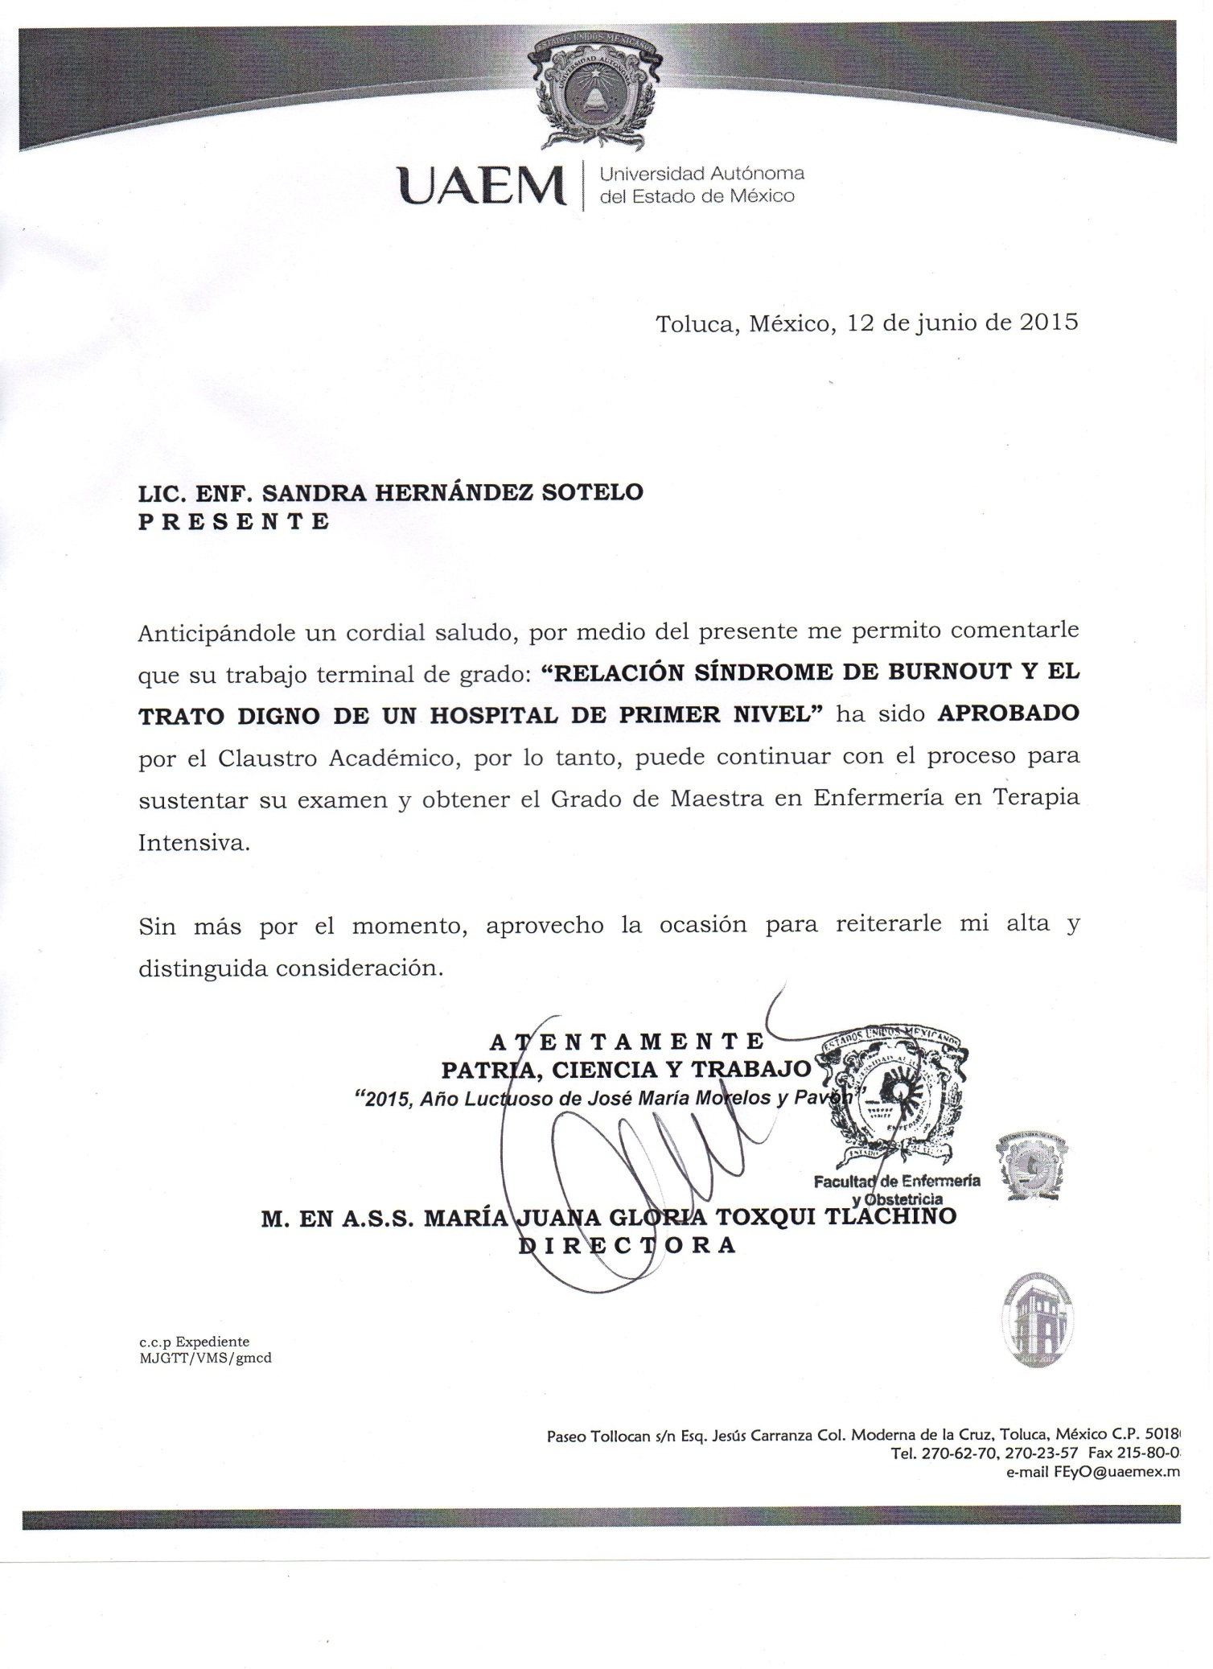
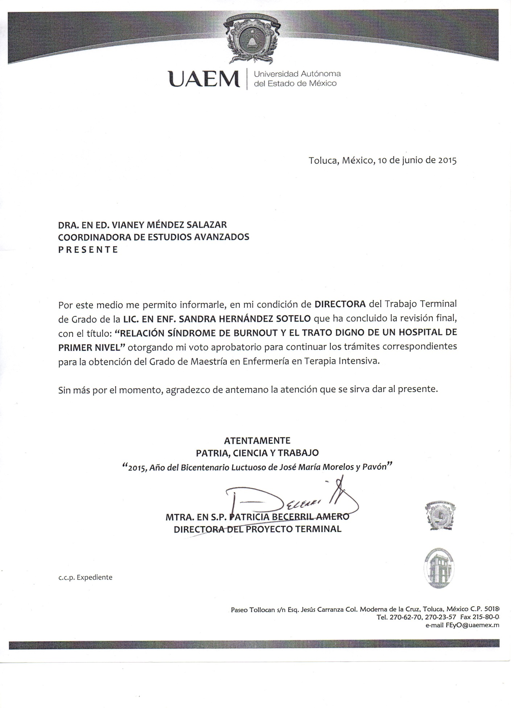

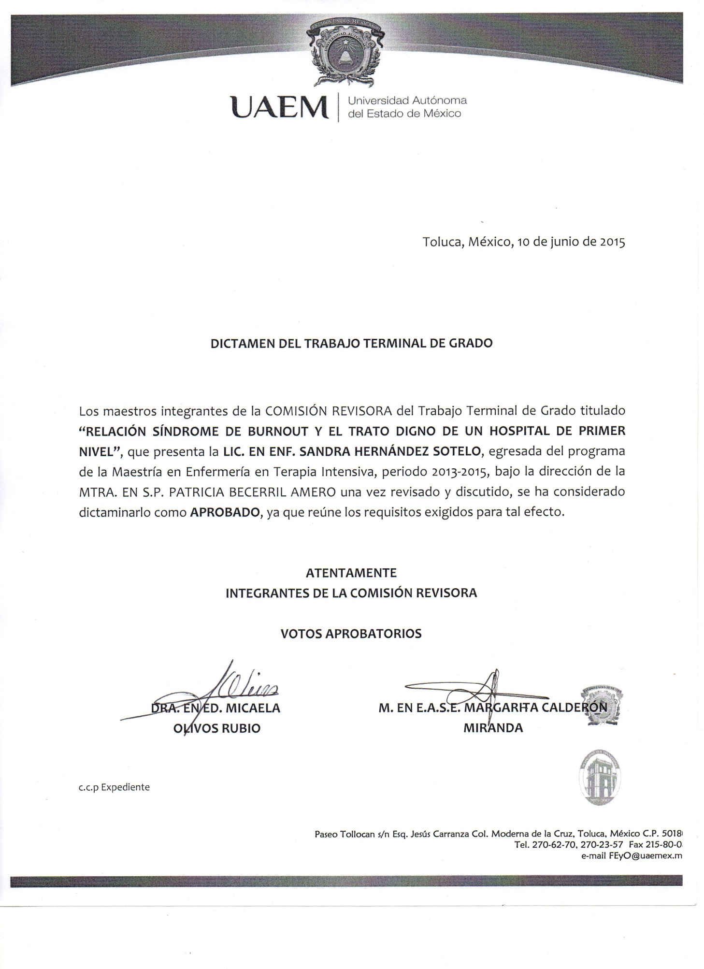

Agradecimientos
Nos preguntamos “¿Quién me he creído para ser brillante, esplendido talentoso, sensacional?”, pero en realidad ¿quiénes nos hemos creído para no serlo?
Marianne Williamson

Hay un mundo de gente a la cual agradecer ya que todos pusieron un granito de arena, pero empezaré por el más importante en mi vida.
Gracias a DIOS por la oportunidad de culminar este gran reto, que había momentos en los cuales sentía que colgaba los guantes, su SANTO ESPÍRITU alentaba mi alma y me decía no temas, yo te sostengo de tu mano derecha, yo te ayudo. Isaías 41:13
A mis padres que aunque en esta etapa de mi vida no he tenido de su compañía y apoyo, pero yo sé que este logro es también su logro.
A mi hermana Sonia por el apoyo que siempre he recibido de tu parte, siempre que me has visto triste o si ánimos me has dado palabras de aliento para seguir adelante.
A mi hermana María de Jesús, al igual que mis padres este logro también es tuyo; también por tus sabios consejos.
A mis hermanos varones aunque de ustedes estamos más alejados yo siempre los tengo en mi mente y en mi corazón.

A mi directora de tesis Patricia Becerril Amero que es pilar de este trabajo, gracias por la paciencia y tolerancia que me tuvo desde el principio, si no hubiese sido por usted no habría culminado este trabajo de investigación. Mil gracias por todo el apoyo.
A la Dra. Elvia Cuapio Ruiz por abrirme la puerta del Hospital y no ponerme obstáculos para la realización de las encuestas.
A mis compañeras por el apoyo incondicional dentro y fuera del salón de clases.

Índice general
Agradecimientos v
Índice general vii
Índice de figuras x
Índice de tablas xi
Introducción 12
Capítulo I. Sistema sanitario mexicano y Síndrome de Burnout 14
1.1. Sistema sanitario en México 14
1.1.1. Componentes del sistema sanitario 14
1.1.2. Sistema de salud en México 15
1.1.3. Perspectiva de los hospitales públicos en México 17
1.4.4. Características de la atención médica en el Sistema de Salud actual en México 18
1.1.5. Niveles de prevención 19
1.1.6. Los servicios de enfermería. 20
1.2. Síndrome de burnout 21
1.2.1. Conceptos 21
1.2.2. Antecedentes históricos del síndrome de burnout 22
1.2.3. Modelos explicativos 26
1.2.4. Signos y síntomas 27
1.2.5. Diagnóstico 28
1.2.6. Consecuencias del Síndrome de Burnout 29
1.3. Síndrome de Burnout en la profesión de enfermería 31
1.3.1. Síndrome de Burnout en enfermeras 31
1.3.2. Funciones de las enfermeras 31
1.3.3. Actividades y responsabilidades 34
1.3.4. Jerarquización del cuerpo de enfermería 35
1.3.5. Síndrome de Burnout como factor de riesgo en el personal de enfermería 38
1.4. Criterios de calidad, indicadores y estándares de calidad. 42
1.4.1. Criterios de calidad 42
1.4.2. Indicadores 43
1.4.3. Estándares de calidad 44
1.4.4. Indicador del trato digno 44
1.4.5. Enfermería y pacientes 45
Capítulo II. Marco Legal 47
Capítulo III. Marco contextual 48
3.1. El municipio de Sultepec en el contexto estatal y municipal. 48
3.2. Unidades Médicas 49
Capítulo IV. Marco Metodológico 52
4.1. Planteamiento del problema 52
4.2. Justificación 54
4.3. Objetivos de la investigación 56
4.4. Hipótesis 57
4.5. Diseño metodológico 57
4.5.1. Enfoque 57
4.5.2. Tipo de estudio 57
4.5.3. Universo de estudio 58
4.5.4. Tipo de muestreo y muestra 58
4.5.5. Técnica e instrumento de recolección de datos 58
4.5.6. Procedimiento de la investigación 60
4.6. Aspectos bioéticos 60
Capítulo V. Resultados 62
5.1. Descripción y análisis resultados 62
5.2. Discusión 80
Conclusiones 85
Referencias bibliográficas 87
Anexo 1. Cronograma de actividades 94
Anexo 2. Instrumento 1 95
Anexo 3. Instrumento 2 98
Anexo 4. Consentimiento informado para participar en el estudio 100
Anexo 5. Autorización de aplicación de encuestas 104

Índice de figuras
1. Componentes del sistema sanitario. 14
2. Modelos de misión de los Hospitales. 17
3. Funciones del sistema de salud. 20
4. El proceso de Burnout. 25
5. Principales consecuencias del estrés laboral. 30
6. Diagrama de jerarquización de las enfermeras. 33
7. Diagrama de jerarquización de las enfermeras. 35
8. Organigrama de enfermería 37
9. Indicadores socioeconómicos básicos 49
10. División política del municipio de Sultepec, 2010 50

Índice de tablas
Tabla 1. Datos sociodemográficos del personal de enfermería 63
Tabla 2. Nivel de estudios y situación académica actual 64
Tabla 3. Servicio actual, años laborados u otro trabajo 65
Tabla 4. Índices psicosomáticos 66
Tabla 5. Dimensiones del síndrome de Burnout 67
Tabla 6. Datos sociodemográficos (edad y género) y las dimensiones del síndrome de Burnout 68
Tabla 7. Datos sociodemográficos (estado civil y religión) y las dimensiones del síndrome de Burnout 70
Tabla 8. Datos de nivel académico, superación y las dimensiones del síndrome de Burnout 71
Tabla 9. Servicio actual, si cuenta con otro trabajo, tiempo laborando y las dimensiones del síndrome de Burnout 72
Tabla 10. Enfermedades crónicas degenerativas y las consecuencias psicosomáticas del síndrome y las dimensiones del síndrome de Burnout 74
Tabla 11. Estado civil, edad género, religión, servicio de atención, horas y días de estancia, nivel académico, ocupación y municipio de procedencia de pacientes 77
Tabla 12. Trato digno brindado por el personal de enfermería 78
Tabla 13. Nivel académico y servicio de pacientes en correlación con el trato brindado por el personal de enfermería 79
Tabla 14. Correlación con el síndrome de Burnout y el trato brindado por el personal de enfermería 80

Introducción

El síndrome de quemarse por el trabajo se define como una respuesta al estrés laboral crónico caracterizada por la tendencia de los profesionales a evaluar negativamente su habilidad para realizar el trabajo y para relacionarse con las personas a las que atienden, por la sensación de estar agotados a nivel emocional, por el desarrollo de sentimientos negativos, y de actitudes y conductas de cinismo hacia las personas destinatarias al trabajo, que son vistas de manera deshumanizada debido al endurecimiento afectivo del profesional. ₍₁₎

Uno de los problemas actuales en el Hospital Municipal Sultepec son las malas relaciones entre compañeros, la competencia entre éstos y la omisión de actividades encomendadas estos son causa de frecuentes quejas sobre el trato brindado a los pacientes.

Este trabajo de investigación tiene beneficios en cadena los cuales abarcan la sociedad, el hospital, el personal de enfermería y los pacientes. Entre los beneficios del estudio, en el caso de la sociedad, ésta será antecedente para futuros estudios de investigación en este nivel, ya que hay escasa bibliografía del problema en éste; al hospital sujeto a investigación, al personal de enfermería y los pacientes se presenta una propuesta para que se mejore las relaciones interpersonales y así también mejore el trato digno brindado a los pacientes.

Esta investigación tiene como principal objetivo buscar la relación entre el síndrome de Burnout y el trato digno hacia los usuarios.

El estudio tiene un enfoque cuantitativo, de tipo correlacional, de acuerdo al tiempo fue transversal, el muestreo para el personal de enfermería fue de tipo censal, para los pacientes fue probabilístico por cuotas; de acuerdo al procedimiento de Polit-Hungler se dividió en tres fases: Fase I teórica donde se hizo la revisión de fuentes bibliográficas para la fundamentación teórica, Fase II empírica donde se describen el procedimiento de campo, por último la Fase III analítica donde se procesan resultados.

En cuanto a resultados podemos afirmar que no hay Síndrome de Burnout, pero si hay alteración en algunas de las dimensiones. La población más afectada fueron las licenciadas en enfermería en cansancio emocional pero se contrapone con una alta realización personal. En cuanto al trato digno los pacientes calificaron al trato como bueno y regular, con estos resultados podemos concluir que no hay correlación entre el Síndrome de Burnout y el trato digno. Se sugiere que se realicen más estudios con otros instrumentos y un investigador externo esto es en cuestión del personal de enfermería y para los pacientes se sugiere que se utilice una cedula de observación.

Capítulo I. Sistema sanitario mexicano y Síndrome de Burnout

1.1. Sistema sanitario en México

1.1.1. Componentes del sistema sanitario
Los componentes sanitarios son los siguientes:
- Usuario: paciente o cliente a quien va dirigida la atención.
- Proveedores: los profesionales y las instituciones que realizan
- la atención.
- Financieros: cubren los gastos derivados de la atención, pueden ser públicos o privados.
- Administración: regula las relaciones de todo en conjunto. ₍₂₎

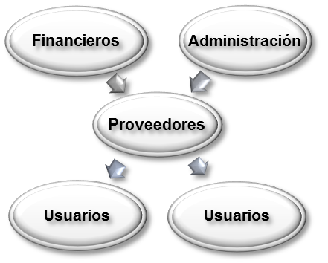
Figura 1. Componentes del sistema sanitario. ₍₂₎

Según la OMS, a cualquier que pretenda ser óptimo se le deben exigir las siguientes cualidades.

- Universalidad, o cobertura total sin ninguna distinción.
- Atención integral, significa que el sistema sanitario debe atender no solo a la “asistencia” sino en conjunto amplio, a la promoción, prevención, tratamiento y rehabilitación.
- Equidad en la distribución de los productos.
- Debe ser eficiente, es decir, proporcionar mejores prestaciones y mayor nivel de salud al menos coste, se ha comprobado que esta “oferta” lo hacen prácticamente todos los sistemas de modelo socialista, que no se caracterizan precisamente por la eficiencia, aunque pueden ser eficaces.
- Flexibilidad con objeto de responder frágilmente a las nuevas necesidades, esta cualidad la venden los modelos liberales.
- Participación real de la población en la planificación y gestión del sistema sanitario. ₍₂₎

1.1.2. Sistema de salud en México
En México, el Sistema Nacional de Salud se integra por las instituciones de seguridad social, las instituciones de población abierta y las empresas del sector privado.
Entre las instituciones de seguridad social tenemos: el Instituto Mexicano del Seguro Social (IMSS), el Instituto de Seguridad y Servicios Sociales para los Trabajadores del Estado (ISSSTE) y Petróleos Mexicanos (PEMEX), prestando servicios únicamente a sus derechohabientes.
Instituciones de población abierta están: la Secretaría de Salud, los servicios estatales de salud (SESA), el programa IMSS-Oportunidades que presta servicios a la población que no tiene seguridad social.
El sector privado que presta servicios a las personas con capacidad de pago.
En el caso de las instituciones de seguridad social, se proporciona atención médica únicamente a sus derechohabientes.
Su financiamiento es en forma tripartita, es decir, su presupuesto se obtiene por la aportación del gobierno, la aportación de la empresa y el pago del trabajador.
El financiamiento en forma tripartita en el caso del Instituto de Seguridad y Servicios Sociales para los Trabajadores del Estado (ISSSTE) es especial, porque la parte del presupuesto que es proporcionada por el gobierno se duplica, ya que al otorgar la porción que le corresponde a la empresa (en este caso el gobierno), viene a configurar una doble aportación, y la tercera parte se obtiene del pago del trabajador.
Respecto a las instituciones de salud que atienden población abierta, son financiadas por los gobiernos federal y estatal, así como por los ingresos propios.
El sector privado se administra con los recursos de los dueños y los pagos directos que reciben de sus clientes.
En los últimos años, México ha incrementado su gasto en salud de forma importante, pero no suficiente todavía. Se considera un indicador de 6.5 del Producto Interno Bruto (PIB), en el 2005. La inversión en salud se encuentra por debajo del promedio latinoamericano.
Existen en México 23,269 unidades de salud, de las cuales el 86.8 son del sector público y 17.2% del sector privado. 1,121 hospitales son públicos, con 78,643 camas, de las cuales, 53.7% son para el sector de la seguridad social.
En el año 2005, México disponía de 648,283 trabajadores de la salud, de los cuales 22.2% eran médicos, 30.5% enfermeras y 4.5% personal en servicios auxiliares de diagnóstico y tratamiento. ₍₃₎

1.1.3. Perspectiva de los hospitales públicos en México
Los hospitales son una empresa de servicios, los cuales se conforman de:
- Edificios, instalaciones y equipamiento para hacer frente a las necesidades cotidianas de los usuarios.
- Personas que constan tanto de usuarios como de aquellas que hacen posible el servicio y funcionamiento de estas unidades.
- Estudiantes que ponen en práctica sus conocimientos y presta su servicio profesionalmente.
- Se brinda el diagnóstico, el tratamiento y cuidado de personas enfermas para sanar o mejorar su dolencia y restablecer su salud.
Señalado lo anterior los hospitales tienen una misión que está constituida de la siguiente manera:
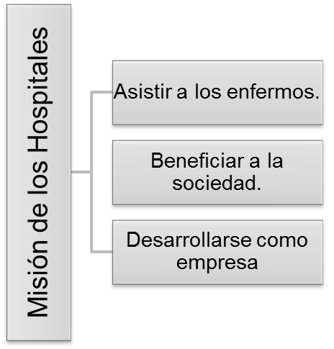
Figura 2. Modelos de misión de los Hospitales. ₍₄₎

El hospital público es el conjunto de organismos administrativos mediante los cuales Estado cumple, o hace cumplir la politica o voluntas expresada en la leyes fundamentales del pais sobre atender la salud de su poblacion.
Son factores de la Organización del Sector Público:
a) Elemento humano
b) Sector administrativo
c) Los sistemas de interrelación
d) Sus finalidades específicas ₍₅₎

1.4.4. Características de la atención médica en el Sistema de Salud actual en México
Como características de la atención médica que muestran una clara tendencia a la protección del capital humano están:
- Atención médica de tipo curativo y asistencial. La cultura de los mexicanos les induce a la búsqueda de la atención médica sólo cuando la enfermedad está presente. No es práctica común de los usuarios realizarse revisiones periódicas, ni cuidar la salud. Como consecuencia, en muchas ocasiones es demasiado tarde y se hace necesario el internamiento para restaurar la salud.
- Cobertura limitada a la capacidad económica del cliente. A pesar de los esfuerzos del Estado en cuestiones de salud para proveer a toda la población de la garantía constitucional, la cobertura de atención no incluye al 100% de la población. Puede decirse que la salud está al alcance de quien pueda pagarla.
- Tratamientos con base en medicamentos. De manera prioritaria se atiende al paciente con fórmulas medicamentosas, lo que subordina a las instituciones médicas a la industria farmacéutica.
- Atención de tipo especializado. La medicina se practica por especialidades, es decir, de acuerdo con la estructura biológica de las personas se atienden problemas cardiacos, renales, endocrinológicos, sistémicos, nutricionales, psiquiátricos, etc., lo que implica una grave deficiencia en cuanto a la atención médica integral.
- Concentración. La atención médica se proporciona en establecimientos ex profeso, los cuales se ubican en las zonas geográficas de mayor densidad de población. Por supuesto, los recursos para atender la salud y los recursos humanos también muestran concentración.
La mayoría de los establecimientos médicos que tienen capacidad para atender la problemática grave de las personas se encuentran localizados en las grandes ciudades del país.
- La atención. El tipo de atención que se recibe en los establecimientos médicos depende de la institución, es decir, la atención que se ofrece a los usuarios de instituciones oficiales es una y la que se ofrece por la práctica privada es otra. Es frecuente que la atención médica sea deficiente en las instituciones descentralizadas por servicio, como son las que pertenecen a la seguridad social. ₍₃₎

1.1.5. Niveles de prevención
Las acciones en pro de la salud, según el esquema de la historia natural de la enfermedad, abarcan diversos niveles de prevención. Entre los más conocidos están los propuestos por Leavell y Clark. A manera de síntesis puede asumirse que los niveles de prevención son:
- Primaria. Cuyo propósito es evitar la iniciación de procesos patológicos con acciones de promoción de la salud y protección específica.
- Secundaria. Su objetivo es evitar la iniciación de procesos patológicos.
- Terciaria. Tiene el propósito de limitar el daño, reducir o evitar secuelas y rehabilitar_{. (3)}
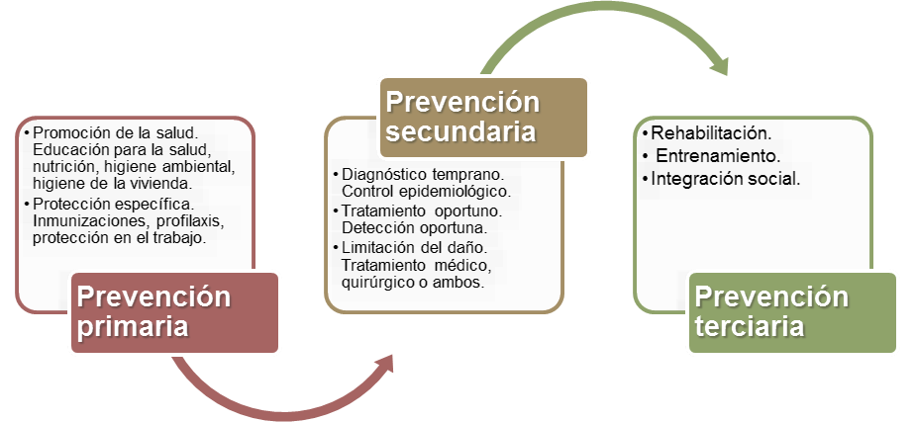
Figura 3. Funciones del sistema de salud. ⁽³⁾

1.1.6. Los servicios de enfermería.
Si se considera que un servicio es un acto o desempeño que ofrece una empresa o institución a un cliente determinado, lógico es suponer que los servicios de enfermería son:
“El acto o desempeño de los cuidados de enfermería que se proporcionan a los pacientes por parte de una empresa de salud pública o privada”_{. (3)}
La OMS recomienda cuidar los recursos humanos de las organizaciones de salud, ya que de no ser así, se deterioran rápidamente. Los trabajadores son el recurso más importante que posee un sistema de salud, también es importante una buena gestión y una correcta administración de los recursos humanos para conseguir que la inversión en salud sea equilibrada. En esa gestión se debe considerar variables como la satisfacción con el salario, las oportunidades para el desarrollo de la carrera profesional y las condiciones de trabajo de los profesionales. ₍₆₎
En nuestro país existen diversos factores que limitan la mejora de la calidad sanitaria dentro de las instituciones, entre las limitaciones se pueden mencionar las difíciles condiciones en los sitios de trabajo como son las malas instalaciones, la falta de equipo, la mala organización de las horas de trabajo y por su puesto los bajos salarios.

1.2. Síndrome de burnout

1.2.1. Conceptos
El término estrés
El término estrés suele utilizarse para referirse tanto a las exigencias de adaptación que se ejercen sobre un organismo, como a las respuestas psicológicas y biológicas que ese organismo ofrece a dichas exigencias. ₍₇₎

El término Síndrome
Es un conjunto de síntomas que caracterizan enfermedad o el conjunto de fenómenos característicos de una situación determinada. ₍₈₎

Síndrome de Burnout
Es un trastorno adaptativo, crónico, asociado con el inadecuado afrontamiento de las demandas psicológicas del trabajo que altera la calidad de vida de la persona que lo padece y produce un efecto negativo en la calidad de la prestación de los servicios médicos asistenciales. ₍₉₎

1.2.2. Antecedentes históricos del síndrome de burnout
En 1974, Herbert Freudenberger, psiquiatra que trabajaba como asistente voluntario en la ciudad de Nueva York, en una clínica para toxicómanos, junto a otros voluntarios jóvenes e idealistas, observó que luego de un año de empezar a trabajar, la mayoría sufría una progresiva pérdida de energía, hasta llegar al agotamiento, así como desmotivación para el trabajo, junto con varios síntomas de ansiedad y depresión. Freudenberger describió cómo estas personas se vuelven menos sensibles, poco comprensivas y hasta agresivas en relación con los pacientes, con un trato distanciado y cínico, con tendencia a culpar al paciente de los propios problemas que padece. Y utilizó la misma palabra Burnout que empleaban para referirse a los efectos del consumo crónico de las sustancias tóxicas de abuso. ₍₁₀₎ ₍₁₁₎
El término Burnout se empezó a utilizar a partir de 1977, tras la exposición de Maslach ante una convención de la Asociación Americana de Psicólogos, en la que conceptualizó el síndrome como el desgaste profesional de las personas que trabajan en diversos sectores de servicios humanos, siempre en contacto directo con los usuarios, especialmente personal sanitario y profesores. El síndrome sería la respuesta extrema al estrés crónico originado en el contexto laboral y tendría repercusiones de índole individual, pero también afectaría a aspectos organizacionales y sociales. ₍₁₂₎
En 1986, Maslach y Jackson definieron el Burnout como “un síndrome de agotamiento emocional, despersonalización y baja realización personal, que puede ocurrir entre individuos que trabajan con personas”. Pines y Aronson, en 1988, proponen una definición más amplia, no restringida a las profesiones de ayuda: “Es el estado de agotamiento físico, mental y emocional producido por estar involucrado permanentemente en el trabajo en situaciones emocionalmente demandantes”.
El síndrome de Burnout es la manifestación extrema al estrés crónico originado en el contexto laboral y tendría repercusiones de índole individual, pero también afectaría a aspectos organizacionales y sociales.
Esta respuesta se caracteriza por:
- Desarrollar actitudes y sentimientos negativos hacia las personas con las que se trabaja, así como hacia el propio papel o rol profesional.
- Encontrarse emocionalmente agotado. ₍₁₃₎
Afecta holísticamente a los enfermeros(a) que brindan cuidados a pacientes y estos a su vez son afectados de manera directa al recibir cuidados de profesionales de la salud de mala calidad porque se encuentra en un desequilibrio tanto conductual, como fisiológica, entre otras.

1.2.3. Variables que influyen en el desarrollo del burnout
El Burnout es un síndrome que resulta básicamente de la interacción del trabajador con el ambiente laboral o también producto de las relaciones interpersonales entre el trabajador y las personas para las que trabaja. Así, el desarrollo de este síndrome dependerá, básicamente de tres tipos de variables: Variables individuales, variables sociales y variables organizacionales. ₍₁₄₎

Variables individuales
El género parece ser una variable que diferencia las puntuaciones en Burnout entre hombres y mujeres, sobre todo en las dimensiones de agotamiento e ineficacia profesional. Las mujeres puntúan más alto en agotamiento y en realización profesional que los hombres; en cambio, algunos estudios han puesto de manifiesto la tendencia de los hombres a mostrar más actitudes negativas hacia el trabajo. ₍₁₄₎
Finalmente no podemos olvidar el rol que tienen las variables de personalidad dentro del desarrollo del Burnout. Así se ha demostrado que los sujetos que exhiben un patrón de conducta tipo A, baja estabilidad emocional y manifiestan un locus de control externo (creencia que el mundo sigue un orden pero son otras personas y no ellos mismos tienen el control sobre este orden), son más vulnerables de sufrir Burnout. ₍₁₅₎

Variables sociales
La importancia de variables de carácter social como el apoyo social es manifiesta, ya que el apoyo social hace referencia a la ayuda real o percibida que el trabajador obtiene de las redes sociales (compañeros, amigos, familiares, etc.). El apoyo social permite sentirse querido, valorado y apreciado en el puesto de trabajo así como en la organización. Además, es importante la percepción del apoyo social porque la realidad para el individuo es fundamentalmente la realidad percibida. ₍₁₆₎

Variables organizacionales
Las variables personales y sociales pueden afectar a la aparición del Burnout, en cambio las variables organizacionales, básicamente aquellas vinculadas al desempeño del puesto de trabajo lo desencadenan. De esta manera, factores como el contenido del puesto, la falta de reciprocidad (dar más emocionalmente en el trabajo de lo que se recibe a cambio) o el clima organizacional, pueden convertirse en desencadenantes del síndrome de Burnout y deberán tenerse en cuenta a la hora de diseñar la prevención psicosocial a nivel primario.
- Variables sociales extra- laborales. Relaciones familiares y/o amigos. Los estudios del Burnout hacen hincapié en la importancia del apoyo de estas fuentes, ya que le permiten al sujeto sentirse querido, valorado y cuidado. Según Repeti (1989), el apoyo familiar, en el hogar, mitiga los efectos estresores menores de la vida diaria.
- Variables organizacionales. Entre los factores de riesgo organizacionales se distinguen estresores relacionados con la demanda laboral, el control laboral, el entorno físico laboral, los contenidos del puesto, los aspectos temporales de la organización, la inseguridad laboral, el desempeño del rol, las relaciones interpersonales laborales, el desarrollo de la carrera, las políticas y clima de la organización. ₍₁₄₎

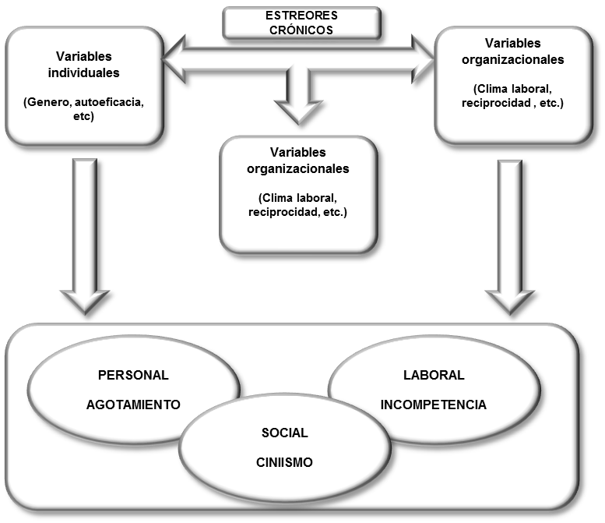
Figura 4. El proceso de Burnout. ₍₁₄₎

1.2.3. Modelos explicativos
Desde la aparición del Burnout como constructo psicológico han surgido diversas propuestas explicativas que se han materializado en diferentes modelos de relación entre las variables implicadas en el Burnout.
En este sentido, los investigadores han asumido que el síndrome de estar quemado es un proceso que se desarrolla secuencialmente, de modo que las propuestas psicológicas se diferencian en el tipo de componentes que proponen, así tanto en su orden o su grado de importancia a la hora de explicar el resultado final, como en las estrategias que el individuo puede emplear para controlarlo.
Tomando como referencia los modelos psicosociales de Gil-Monte y Peiró clasifican en tres grupos los modelos existentes: teoría sociocognitiva del yo, teoría de intercambio social y teoría organizacional.
- Teoría sociocognitiva del yo. Se caracteriza por otorgar a las variables de self (autoeficacia, autoconfianza, autoconcepto) un papel central para explicar el desarrollo del problema. Consideran que las cogniciones de los individuos influyen en lo que estos perciben y hacen; estas cogniciones se ven modificadas por los efectos de sus acciones y por acumulación de las consecuencias observadas en los demas y la creencia o grado de seguridad por parte de un sujeto en suu propias capacidades determinará el empeño que el sujeto pondrá para conseguir sus obejtivos y la facilidad o dificultad en conseguirlos.
También determinará ciertas reacciones emocionales, como la depresión o estrés, que acompañan la acción.
La mayoría de los individuos que empiezan a trabajar en profesiones de servicios está altamente motivada para ayudar a los demás y tiene un sentimiento elevado de altruismo.
A esta motivación le pueden surgir factores barrera (como sobre carga laboral, conflictos interpersonales, ausencia de los objetivos, disminuyen los sentimientos de autoeficacia y terminan originando el síndrome de Burnout.
- Teoria de intercambio social. Proponen que el sondrome de quemarse tiene su etiologia en las precepciones de falta de equidad o falta de ganancia que desarrollan los individuos como resultado del proceso de comparacion social cuando establecen relaciones interpersonales. Los profesionales asistenciales establecen relaciones interpersonales. Los profesionales asistenciales establecen relaciones de intercambio (ayuda, aprecio, gratitud, reconocimiento) con los receptores de su trabajo, compañeros y la organización cuando de manera continuada perciben que aportan mas de lo que recibe a cambio de su implicacion personal y de su esfuerzo. Sin resolver y adaptarse a esta situacion desarrollan sentimientos de quemarse en el trabajo.

- Teoría organizacional. Incluyen como antecedentes del síndrome las disfunciones del rol, la falta de salud organizacional, la estructura y el clima organizacional. Los estresores del contexto de organización y las estrategias empleadas ante la experiencia de quemarse son claves para este modelo teórico. ₍₁₇₎

1.2.4. Signos y síntomas
En suma: el síndrome de Burnout incluye cinco factores característicos comunes a todas las definiciones anteriores:
- Predominan los síntomas disfóricos y, sobre todo, el agotamiento emocional.
- Destacan las alteraciones de conducta (conducta anormal del modelo asistencial o despersonalización de la relación con el cliente).
- Se suelen dar síntomas físicos de estrés psico-fisiológico, como cansancio hasta el agotamiento, malestar general, junto con técnicas paliativas reductoras de la ansiedad residual, como son las conductas adictivas, que, a su vez, conducen al deterioro de la calidad de vida.
- Se trata de un síndrome clínico- laboral que se produce por una inadecuada adaptación al trabajo, aunque se dé en individuos considerados presuntamente “normales”.
- Se manifiesta por un menor rendimiento laboral, y por vivencias de baja realización personal, de insuficiencia e ineficacia laboral, desmotivación y retirada organizacional. ₍₁₈₎

Dentro de las dimensiones las investigaciones actuales reportan: baja autoestima y falta de realización personal fueron las más afectadas. ₍₁₉₎
Si hacemos una recopilación de los primeros estudios sobre en definitiva el problema afecta de modo especial a aquellas profesiones cuyas tareas se concretan en la relación continuada y estrecha con personas, sean clientes o usuarios, sobre todo si entre ambos existe una relación de ayuda y/o de servicio. Entre los que mayor porcentaje las profesiones más afectadas son los médicos y los enfermeros.

1.2.5. Diagnóstico
El concepto de Burnout implica 3 aspectos fundamentales que son:
- Agotamiento emocional. Caracterizado por una disminución y pérdida de los recursos emocionales.
- Despersonalización o deshumanización(o cinismo). Caracterizado por el desarrollo de actitudes negativas, de insensibilidad hacia los receptores del servicio prestado.
- Baja realización personal. Que consiste en la percepción del trabajo de manera negativa; los afectados se reprochan no haber alcanzado los objetivos propuestos, con vivencias de insuficiencia personal y baja autoestima profesional. ₍₁₃₎
Algunas investigaciones revelan que algunas dimensiones del síndrome son más afectadas que otras, esto depende de la edad y el estado civil. ₍₄₎ ₍₂₀₎ ₍₂₁₎ ₍₂₂₎
El cuadro clínico puede seguir la siguiente secuencia:
- Etapa 1. Se percibe desequilibrio entre demandas laborales y entre recursos materiales y humanos de forma que los primeros exceden a los segundos, lo que provoca una situación de estrés agudo.
- Etapa 2. El individuo realiza un sobre-esfuerzo para adaptarse a las demandas. Pero esto sólo funciona transitoriamente (hasta aquí el cuadro es reversible).
- Etapa 3. Aparece el síndrome de burnout con los componentes descritos.
- Etapa 4. El individuo deteriorado psicofísicamente. ₍₉₎

1.2.6. Consecuencias del Síndrome de Burnout
En el cuadro este cuadro se presenta la taxonomía con los principales síntomas encontrados en la literatura para los que se ha obtenido evidencia empírica de carácter correlacional en relación al Síndrome. ₍₂₃₎
Como puede observarse, las consecuencias afectan directamente los planos fisiológicos, psicológicos y conductual del sujeto desarrollando alteraciones en cada uno de ellos , la sintomatología que se deriva a nivel psicosomático es la que tiene mayores repercusiones percibidas sobre la calidad de vida de los profesionales y su salud, mientras que los síntomas de los niveles emocional, actitudinal y conductual repercuten mayormente en las relaciones interpersonales que los sujetos establecen ,y en menor medida sobre las consecuencias negativas percibidas por el sujeto.
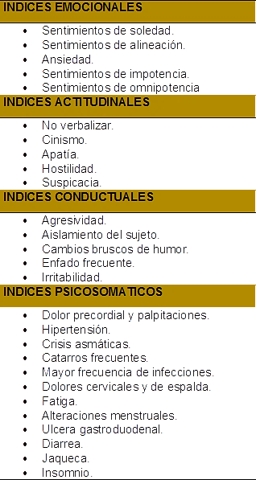
Figura 5. Principales consecuencias del estrés laboral. ₍₂₃₎

1.3. Síndrome de Burnout en la profesión de enfermería

1.3.1. Síndrome de Burnout en enfermeras
La enfermería al igual que otras profesiones ha experimentado cambios importantes en su formación, asociados al cerebro avance tecnológico de los servicios de salud del país y del mundo. Hoy en día se constituye en un factor imprescindible para el mantenimiento o recuperación de la salud del individuo, familia o comunidad en las diferentes etapas de la vida en el proceso salud-enfermedad por su participación como integrante del equipo interdisciplinario de salud.
Esta participación está determinada de acuerdo con los roles profesionales que asumen según su posición dentro de la estructura organizacional: proveedor y gestor de cuidados, educador para la salud o investigador de su práctica. Todos roles profesionales que asume según su pasión dentro de la estructura organizacional: proveedor y gestor de cuidados, educador para la salud o investigador de su práctica. Todos estos roles tienen como eje el proceso de atención de enfermería a través de intervenciones generales y específicas que son determinadas por el nivel de dominio con el que son determinadas por el nivel de dominio con el que se actúa ₍₂₄₎

1.3.2. Funciones de las enfermeras
La atencion de servicio de enfermeria no ha estado siempre en manos de profesionales, en la antigüedad el cuidado y tratado de los pacientes eran proporcionados por los familiares de los enfermos mas tarde con el advenimiento del cristianismo, la medicina hospitalaria estuvo a cargo en forma integral en manos de religiosos, de modo que la atencion de los paciente s estaba a cargo de monjas y mas tarde se introdujo personal alico, tanto en atencion médica como de enfermeria.
Posteriormente se introdujo en los sistemas hospitalarios las tareas no profesionales al igual que diversos puestos actuales como camara, auxiliares de enfermeria, roperas, auxiliares de limpieza y recepcionistas, de manera que se puede decir que la enfermeria ha sido la ocupación de la cual se ha derivado una serie de profesiones, entre las que se incluyen la de partera o enfermera especializada en maternidad. ₍₂₅₎
En España al igual que en Mexico las enfermeras son profesionales y estan capacitadas para realizar todas las tareas que conllevan esta profesion (Figura 5).
Las enfermeras tienes funciones independientes (las relativas al cuidado) y dependientes o delegadas por el medico (administración de medicación, vendajes especiales y técnicas invasivas como la venopunción, básica. ₍₂₆₎
En México, la enfermería brinda atención en fábricas, oficinas, hospitales, escuelas, centros deportivos, guarderías, casas particulares y asilos, entre otros. Sus tareas son diversas y poseen un carácter multidisciplinario, aunque del conjunto destacan: la verificación: la verificación y el registro de signos vitales (toma de presión arterial y temperatura), la realización de curaciones y control de enfermos.

Figura 6. Diagrama de jerarquización de las enfermeras (tomado de Barquín. 2003).

La enfermera suele intervenir proporcionando asistencia directa a enfermos, personas accidentadas y adultos en edad avanzada, para ello, inyecta soluciones, aplica sueros realiza transfusiones y traslada a los pacientes en sillas de ruedas o camilla al laboratorio área de cuidados intensivos, consultorio, sala de operaciones, entre otros. Cunando se requiere, baña y viste al paciente, lo ayuda a caminar, a cambiar de ropa, de cama y en su caso, lo apoya en la ingesta de alimentos. Para distribuir entre los pacientes y recoger las viandas.
La enfermera también interviene en el proceso de limpieza, esterilización y mantenimiento del instrumental quirúrgico utilizado en las intervenciones. Al respecto, puede tener a cargo la operación de autoclave o equipo de esterilización. También puede desarrollar y participar en programas sanitarios y de educación para la salud. Para ello, puede trasladarse a comunidades de escasos como parte del cuerpo médico para la aplicación de vacunas y distribución de medicamentos. ₍₂₆₎

1.3.3. Actividades y responsabilidades
Las actividades son acciones específicas que se realizan para una intervención, por tonto cada actividad de enfermería se convierte en una acción concreta, necesaria para llevar a la práctica una intervención, a través de una serie de actividades. ₍₂₄₎
La enfermería no solo se ha considerado como una actividad de nivel técnico, sino que ha evolucionado hacia un sin número de especialidades. Entre las más importantes en los países latinoamericanos se pueden citar la pediatría, ginecoobstetricia, cirugía, psiquiatría y una serie más de especialidades médicas y quirúrgicas. Se encuentra también la administración, la enseñanza e investigación, por lo que se han desarrollado licenciaturas y maestrías para preparar enfermeras con mayor grado de conocimiento para la docencia e investigación fuera de la de supervisión y dirección de su campo profesional.
Dentro de los objetivos que tiene la enfermería es proporcionar un apoyo eficiente a los médicos en la vigilancia y la atención continua del paciente en cuanto al proceso de diagnóstico y tratamiento. ₍₂₅₎
Las enfermeras deben de considerar ciertas normas éticas para su mejor desempeño, las raíces de estas normas han sido legadas por la sociedad y se relacionan con: la profesión, vocación, disciplina, atención al usuario, proteger la individualidad, proteger al usuario de causas externas que puedan producir enfermedad, mantener las funciones fisiológicas del usuario en parámetros normales y colaborar con la rehabilitación del usuario y su incorporación a la comunidad. ₍₂₇₎

1.3.4. Jerarquización del cuerpo de enfermería
El cuerpo de enfermería es una organización piramidal, cuya base está integrada por auxiliares, promotor, paramédico, estudiantes en formación, enfermeras de grado técnico que pueden subir a especialidades de grado de licenciatura o maestría.
El método de trabajo que utilizan las enfermeras en la mayoría de las veces es en equipo ya que se dividen las tareas de acuerdo a la jerarquía y la preparación (ver figura 6).
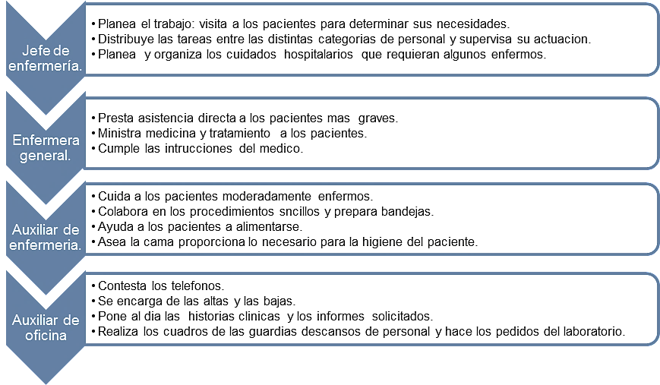
Figura 7. Diagrama de jerarquización de las enfermeras (tomado de Barquín, 2003).

En ocasiones el personal no es suficiente por lo que la distribución de las tareas se tiene que rediseñar para cubrir las necesidades de los pacientes, las jornadas de trabajo en la mayoría de los hospitales se distribuyen en 8 horas en tres turnos de trabajo en 24 horas.
Otra jornada que se maneja es el 6 ½ horas por turno, lo importante de estos turnos es que no estén sin enfermeras entre cada turno.
Algunos hospitales han implantado dos turnos de 10 horas y uno de cada 5 que va de las 7 a las 17 horas de las 17 a las 22 horas y de las 21 a las 7 del siguiente día. Las enfermeras más jóvenes tienen una actitud más favorable hacia el turno de 10 horas y citan las oportunidades sociales. Pero también es el que ha reportado mayor cansancio, peor comunicación entre los médicos y enfermeras y falta de continuidad en el cuidado de los pacientes.
Distintos hospitales han implementado el plan 7-70 que comprende un turno de 10 horas por 7 días a la semana, seguido de 7 días libres consecutivos. Otras instituciones adoptan el turno de 12 horas que va de las 7 de mañana a las 19 horas y de las 19 a las 17 del día siguiente, esto para el mejor aprovechamiento del personal al igual que reducir las necesidades de incrementar el número, así se reduce el costo día-paciente.
Por estas jornadas de trabajo tan largas en muchos países los reglamentos nacionales establecen que el promedio de horas de trabajo no debe ser superior a los 48 horas semanales durante un periodo medio de 17 semanas. Sin embargo, este lapso se puede ampliar a 26 semanas o a un año si se llega a un acuerdo entre empleadores y empleados, en el reglamento se especifica también los descansos diarios y semanales al que se tienes derecho. ₍₂₅₎
Lo que corresponde al descanso diario los empleados tiene derecho a un periodo de descanso no inferior a 11 horas consecutivas en cada periodo de 24 horas durante que el empleado trabaje para el empleador. Respecto al descanso semanal los empleados tienen derecho a un periodo.
Lo que corresponde al descanso diario los empleados tiene derecho a un periodo de descanso no inferior a unas 11 horas consecutivas en cada periodo de 24 horas durante que el empleado trabaje para el empleador. Respecto al descanso semanal los empleados tienen derecho a un periodo de descanso ininterrumpido de no menos de 24 horas en cada lapso de 7 días. Los empleados tienen derecho a una pausa de descanso cuando el tiempo de trabajo diario exceda de 6 horas. ₍₂₈₎
El organigrama del departamento de enfermería es el siguiente:
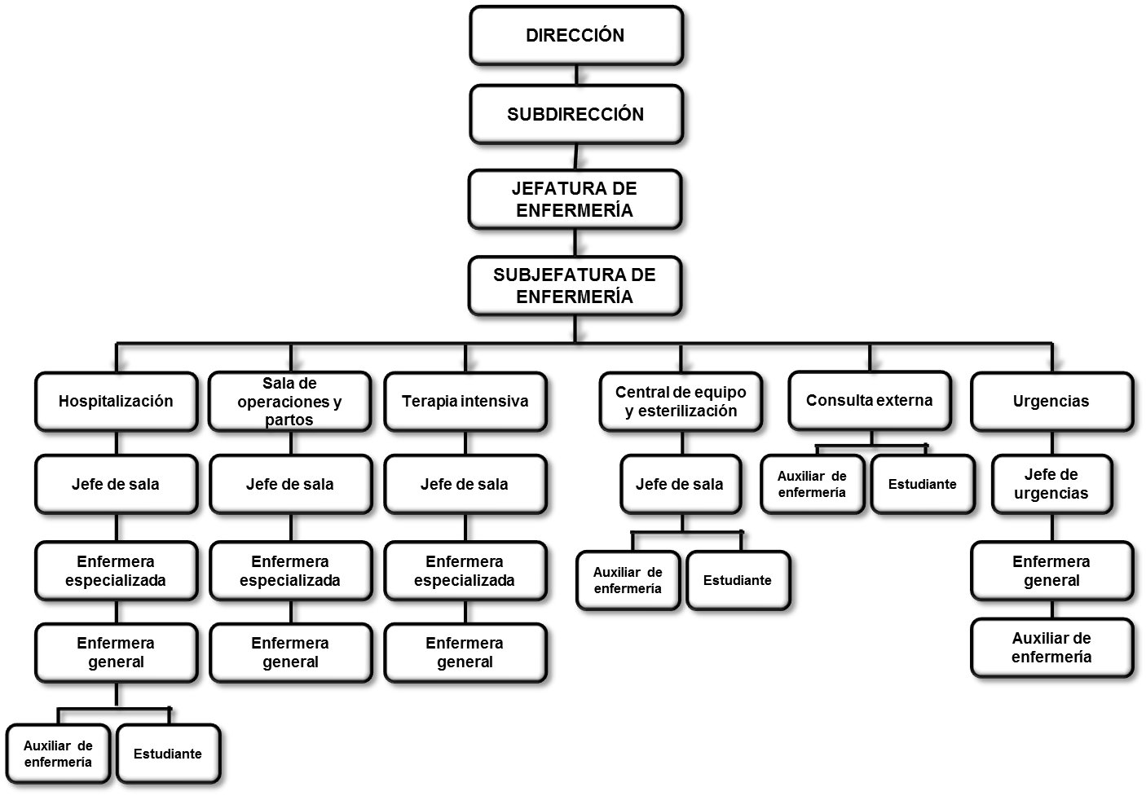
Figura 8. Organigrama de enfermería

El trabajo que desempeño las enfermeras conlleva a largas jornadas laborales al igual que la mayor preparación académica practica y personal para un desarrollo óptimo de sus actividades con la mejor calidad para el usuario de su servicio.
Las enfermeras deben ser eficientes en el cumplimiento de sus funciones para aprovechar al máximo de los recursos humanos, materiales y financieros de la organización y así el logro de sus objetivos con la mejor inversión de esfuerzo y tiempo.
El ser eficaz es un sinónimo de utilidad y se refiere al grado de cumplimiento obtenido por producir un resultado como consecuencia de la ejecución de una acción. Este se realiza con la suma de esfuerzos de un equipo de trabajo que en forma ordenada y organizada cumple con sus funciones asignadas y coadyuva en el logro de los objetivos de los servicios de enfermería, estos son: ₍₂₈₎
- Establecer los planes y programas para que el servicio de enfermería brinde una atención optima a la población solicitante.
- Intervenir en la determinación de los recursos materiales, su aprovisionamiento adecuado utilización y control de los mismos.
- Optima administración a los recursos humanos acorde al número, tipo de servicio y categorías de personal en un ambiente optimo propiciando su propio desarrollo.
- Evaluar la participación del personal durante el proceso de atención proporcionada.

1.3.5. Síndrome de Burnout como factor de riesgo en el personal de enfermería
Se denomina riesgo laboral a la posibilidad de que un trabajador sufra un determinado daño derivado del trabajo. En el caso de los trabajadores de los hospitales, particularmente el personal de enfermería, esta expuestos a una serie de riesgos que no son naturales o inevitables sino que normalmente son consecuencia de condiciones de trabajo inadecuadas; por ejemplo, instalaciones, equipos, productos y otros. ₍₂₈₎
El convenio 149 de la Organización Internacional del Trabajo (OIT) ha reconocido la función vital que desempeña el personal de enfermería, junto con otros trabajadores de la salud, en la protección y los cuidados que brindan a la salud; por ello, reconoce que en muchos países las enfermedades encuentran en su trabajo muchas deficiencias, así como políticas.
La OIT ha propuesto el convenio 149 y las recomendaciones 157, en el año 2002, con el fin de evitar los niveles de violencia en el trabajo, inhibir la migración de estos profesionales y reconocer vital el trabajo de las enfermeras en el cuidado de la salud de la población. ₍₂₉₎
Los aspectos de soporte de la OIT para el personal de enfermería son las siguientes:
  - Adecuada educación y adiestramiento en sus funciones.
  - Empleos atractivos con buenas condiciones de trabajo, remuneración, seguridad social y ascensos laborales.
  - Empleo atractivos con buenas condiciones de trabajo, remuneración, seguridad social y ascensos laborales.
  - Empleos seguros que eviten la discapacidad profesional.
  - Su participación en la planeación hospitalaria y en las normas.
  - Consulta acerca de cómo tener mejores condiciones salariales.

Los factores de riesgo asociados con el trabajo de enfermería se han clasificado en cuatro grupos:
- Psicosociales: se han definido como fenómenos situaciones o acciones producidas por la interacción humana con el medio político, social, laboral y cultural; por tanto los factores de riesgo psicosocial relacionados con el trabajo de Enfermería son:
      - Inadecuada organización del trabajo, la abolición de los departamentos de enfermería en algunas instituciones de salud repercuten en la pérdida de identidad y autonomía en el trabajo.
      - Múltiples empleos y flexibilidad laboral. Aumentan la exposición a los factores de riesgo laboral.
      - Trabajo nocturno y por turnos. Desequilibra la salud física, mental y social de este grupo laboral.
      - Sobrecarga laboral.
      - Ausencia de estímulos y desarrollo profesional. Ya que las categorías de contratación van desde el nivel de auxiliar de enfermería hasta cargos administrativos incluyendo otras categorías como pasantes, enfermeras generales, licenciadas y especialistas, el salario mensual va de los 9000 a los 16000 y en algunos casos el salario es inferior a los 4000 mil.
      - Sentimiento de angustia y depresión. Suceden por el contacto permanente con el dolor y la enfermedad.

Efectos en la salud de los factores de riesgo psicosocial:
  - La fatiga muscular puede generar disminución del rendimiento laboral y de la fuerza y velocidad del movimiento, así como mayor posibilidad de sufrir enfermedades cardiovasculares, patologías lumbares y de los diferentes segmentos corporales.
  - La fatiga mental puede producir sensaciones de malestar general, estrés disminución de la autoestima y de la motivación, irritabilidad y preocupación permanentes, insomnio, ansiedad, estados depresivos. Ausentismo laboral, tendencia a las adicciones y disminución de las funciones mentales superiores.
  - El trabajo por turnos y horas extras sin periodos de descanso generan aumento de accidentes de trabajo por disminución del nivel de alerta alteración del ritmo del sueño-vigilia, fatiga general crónica, limitaciones en la vida familiar y social, errores frecuentes en proceso muy sencillos y perturbaciones nerviosas psicosomáticas.

- Biológicos: Son agentes vivos o inertes capaces de producir enfermedades infecciosas o reacciones alérgicas, causadas por el contacto directo de las personas que están laboralmente expuestas. Los mecanismos de transmisión de las infecciones ocupacionales en el personal de enfermería pueden ser vía percutánea (picaduras) a través de contacto con sangre o fluidos corporales, parenteral, secreciones infectantes y por vía respiratoria.
Los principales agentes virales contaminantes del personal de enfermería son la Hepatitis B, la Hepatitis C y el VIH; las bacterias incluyen la Tuberculosis y el Tétanos, entre otras .Las principales medidas de control de riesgo biológico están asociadas con el desarrollo de un programa de promoción de la salud y prevención de las patologías profesionales por estos riesgos relacionados con las preocupaciones universales, lo mismo que la aplicación de protocolos adecuadas y oportunas para atender los accidentes de trabajo por riesgo biológico. ₍₂₈₎

- Fisicoquímicos: Son los espacios y las instalaciones tanto en las unidades de pacientes como en las salas de cirugías, las centrales de esterilización y las unidades de cuidados intensivos y urgencias.

- De seguridad y ergonómicos: Se relacionan con los equipos e instrumentos de trabajo en donde puede haber golpes, cortes, pinchazos, traumatismos, lesiones oculares e infecciones. De igual forma, en el ámbito ergonómico las cargas físicas, los requerimientos excesivos de fuerza de las enfermeras y las necesidades extenuantes de movimiento hacen que se adopten posturas inadecuadas; así mismo, resultan nocivas ciertas actividades como el trabajo prolongado de pie, el sobreesfuerzo físico en el transporte de pacientes, los movimientos repetitivos, los grandes recorridos en su jornada de trabajo y alta concentración en la actividad cotidiana. ₍₂₈₎
La protección del trabajo frente a los riesgos laborales exigen una actuación en el lugar de trabajo que se desborda el mero cumplimiento formal de un conjunto predeterminado, más o menos amplio, de debates y obligaciones empresariales y más aún, la simple corrección a posteriores situaciones de riesgo manifestadas.
El elevado nivel de competitividad e inseguridad que expresa al actual ámbito laboral, las exigencias del medio, las variaciones radicales en los enfoques de la vida y las costumbres condicionan un rimo cotidiano que genera angustia, agotamiento emocional, trastornos en los hábitos de alimentación y otros factores de riesgo, lo que se pone en entre dicho la calidad de vida de los individuos.

1.4. Criterios de calidad, indicadores y estándares de calidad.

1.4.1. Criterios de calidad
Se define como una característica o parámetro o una situación de la atención sanitaria (enfermería), que revista la suficiente importancia como para ser determinante de esa calidad los criterios son condiciones son presentes en una situación.
Un bueno criterio debe reunir los siguientes requisitos:
- Ser explícito: es decir; ha de dejar muy claro y sin lugar a duda a que se refiere, que se refiera, que se pretende.
Debe estar expresado con claridad y objetividad.
- Estar aceptado por los diferentes interesados siempre es deseable que todo implicados, acepten el criterio y se comprometan a alcanzarlo.
- Elaborado en forma participativa, la mejor forma de que sea aceptado es que en su elaboración participe el mayor número de personas posibles.
- Comprensible: todos deben entender sin lugar a duda lo mismo.
- Fácilmente cuantificable por medio de indicadores de lo contrario ¿cómo se va a saber si se alcanza?
- Debe ser flexible, capaz de adaptarse a cambios difícilmente previsibles.
- Aceptable por el cliente, que al fin y al cabo es quien juzgará lo acertado de los criterios de calidad.

1.4.2. Indicadores
Es un área o aspecto general de la atención claramente observable, y medible, que permite señalar el ámbito, y el grado de calidad de los cuidados que se van a evaluar definidos y medibles con precisión, que informa, por tanto el grado de calidad obtenida.
Los indicadores de calidad deber tener las siguientes características:
- Sirve: da respuesta y se diseña para un propósito definido.
- Validez: mide lo que intenta venir.
- Confiabilidad: se reproducen los mismos resultados si la medición es repetida en condiciones similares.
- Especificidad: cuantifica solo el fenómeno que se desea evaluar.
- Sensibilidad: valora los cambios en el fenómeno que se quiere medir.
- Mensurabilidad: se basa en datos disponibles o fáciles de conseguir, de manejo sencillo. Es imperativo recopilar una cantidad adecuada, pero factible y que tratar de complicar los indicadores o parámetros complejos.
- Relevancia: capaz de dar respuesta clara a los temas relevantes incorporados en las políticas de la salud.
- Coste efectividad: que la inversión en tiempo y en otros recursos necesarios para la construcción del indicador está justificada mediante su uso y los resultados obtenidos.
- Integridad: se refiere a que los datos requeridos son completos.
- Consistencia interna: los indicadores, vistos solo en grupos o los valores obtenidos solo han de ser coherentes y sensibles al cambio.
- Transparencia: se refiere a que sean fácilmente entendido y fácilmente interpretado por sus usuarios.
- Difusión: que sea accesible a los usuarios a través de publicaciones periódicas.
- Dinamismo: que se actualice y se corrijan en la medida que el entorno cambia.

1.4.3. Estándares de calidad
Es una definición, concreta de la calidad establecida, que incluyen los criterios con los que es posible evaluar la calidad de la estructura, de proceso y de resultado.
Es la frecuencia o nivel deseable que debe ser alcanzada para el grado de calidad establecido o, lo que es lo mismo, constituye el valor objetivo del cumplimiento del valor de un criterio, de acuerdo a la norma que la institución o grupo hayan fijado. ₍₂₎

1.4.4. Indicador del trato digno
La Cruzada Nacional por la Calidad de los Servicios de Salud (CNCSS) es una estrategia que tiene como objetivo elevar la calidad de los servicios de salud y llevarla a niveles aceptables en todo el país, y sean percibidos por la población al recibir las personas un Trato digno y una atención médica efectiva. ₍₃₀₎
El trato digno al paciente es un derecho al que se hace acreedor y en el que se debe proteger su salud y seguridad.
El paciente tiene derecho a que el médico, la enfermera y el personal que le brinde atención médica, se identifiquen y le otorguen un trato digno, con respeto a sus convicciones personales y morales, principalmente las relacionadas con sus condiciones socioculturales, de género, de pudor y a su intimidad, cualquiera que sea el padecimiento que presente, y se haga extensivo a los familiares o acompañantes. ₍₃₁₎ ₍₃₂₎
El tema de trato digno ha sido ampliamente ligado a la calidad de servicios de salud y está intrínsecamente ligado a la satisfacción de los usuarios.
El Trato Digno incluye saludo amable, presentación del personal de salud, hablar a la paciente por su nombre, explicación e información de procedimientos a realizar, salvaguardar la intimidad, trato respetuoso, y la satisfacción del paciente con respecto al trato del personal que le atendió. ₍₃₃₎
Algunos estudios recientes han reportado que los pacientes refieren que han recibido un trato bueno por el personal que lo ha atendido en diferentes unidades de salud. ₍₃₄₎ ₍₃₅₎

1.4.5. Enfermería y pacientes
La salud de los enfermeros es pieza angular para mantener el equilibrio en su actividad y condición a través de la cual las acciones, actitudes, comportamientos y obligaciones pueden desarrollarse sin tensiones que debiliten o interfieran los cuidados específicos de enfermería.
Las consecuencias de este problema son múltiples, tanto en el ámbito personal como organizacional, encontrándose mayor riesgo de sufrir enfermedades psiquiátricas, mayor facilidad para la adicción a drogas, ausentismo laboral, dificultades para trabajar en grupo, alta movilidad laboral, disminución del rendimiento laboral, mayor posibilidad de errores, alteraciones en la memoria y aprendizaje e inclusive trastornos de índole sexual.
Por otro lado el tratamiento de esta psicopatología nos dará resultados bilaterales porque se mantendrá la salud del personal y la atención a los pacientes será de manera digna.

Capítulo II. Marco Legal
En cuanto el aspecto legal, se encontró en otros países como por ejemplo:
El Tribunal Superior de Justicia de Cataluña (TSJC) ha reconocido que el "síndrome del quemado" o "Burnout" es un accidente laboral, en una sentencia en la que confirma la incapacidad permanente absoluta concedida a una maestra de Barcelona.
La fundación Europea para la mejora de las condiciones de vida y de trabajo así mismo el Instituto Nacional de Seguridad y Salud laboral de Estados Unidos; han emitido las recomendaciones generales para evitar el estrés laboral donde se habla exclusivamente del Síndrome de Burnout ₍₃₆₎y en México no hay ley que norme este síndrome sin embargo nuestro país carece de alguna ley que trate sobre este trastorno en nuestro país nos encontramos a la NOM-019-STPS-2011. Esta norma habla de seguridad y salud en el trabajo.
Identifica agentes, condiciones peligrosas o inseguras y actos inseguros; investiga las causas de los accidentes y enfermedades de trabajo; proponer medidas para prevenirlos, así como vigilar su cumplimiento. Pero con respecto al respecto psicológico no hace referencia del Síndrome de Burnout.

Capítulo III. Marco contextual

3.1. El municipio de Sultepec en el contexto estatal y municipal.
El municipio de Sultepec se localiza al sur del estado de México; este tiene las siguientes colindancias y límites: al norte, con los municipios de Amatepec, Tejupilco, Texcaltitlán y Almoloya de Alquisiras; al sur con los municipios de Amatepec, Zacualpan y el Estado de Guerrero; al este, con los municipios de Texcaltitlán, Almoloya de Alquisiras, Zacualpan y el Estado de Guerrero y al oeste, con los municipios de Tejupilco, Amatepec y el Estado de Guerrero.
Con poco más de 565 km2, la superficie de su territorio representa el 2.5% del total de la Entidad, en tanto que sus 25,809 habitantes representan el 0.17% del total de la población estatal; su densidad de población es baja, de 46 hab/km2 contra los 675 hab/km2 del promedio estatal.
En la última década presentó una tasa de crecimiento negativa, de -0.64% en tanto que el Estado de México.
Este decremento de la población se registró a pesar de que la tasa bruta de natalidad del municipio es mayor que las del Estado.
En términos relativos la población del municipio registra mejores condiciones en el acceso a los servicios de salud, el 82.4% de los habitantes son derechohabientes a algún servicio de salud y se dispone de un médico por cada 583 habitantes, en tanto que en el Estado el 58.1% de la población es derechohabiente y se dispone de un médico por cada 861 habitantes; sin embargo la gran dispersión de la población en el territorio municipal aunada a un limitado sistema carretero y a la concentración del equipamiento de salud y personal médico en la cabecera municipal, se conjugan para que una amplia proporción de los habitantes no dispongan de los servicios médicos de calidad.

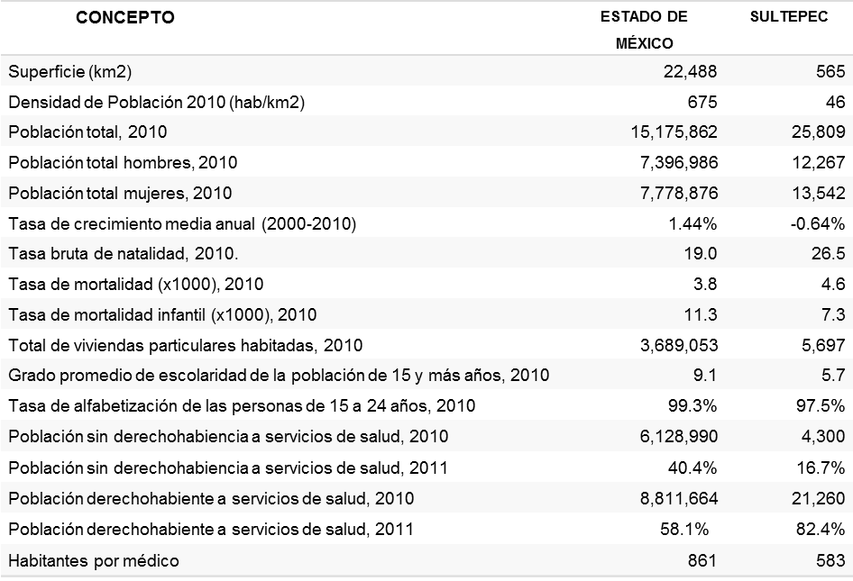
Figura 9. Indicadores socioeconómicos básicos
Fuentes: INEGI. Censo de Población y Vivienda 2010. IGECEM. Estadística Básica Municipal del Estado de México, edición 2011.

3.2. Unidades Médicas
La oferta de salud de la población, se da a través del sistema de salud compuesto por diferentes tipos de unidades médicas distribuidas en todo el territorio estatal, para el caso específico del municipio de Sultepec se disponen de un total de 16 unidades médicas, de las cuales 15 corresponden con unidades para la atención de consultas externas y 1 corresponde a unidades médicas con servicio de hospitalización.
Es importante señalar que las unidades con las que cuenta este municipio son: ISEM, el IMSS y el ISSEMyM y la población atendida por esta unidad médica inicia por la cabecera municipal y delegaciones vecinas.
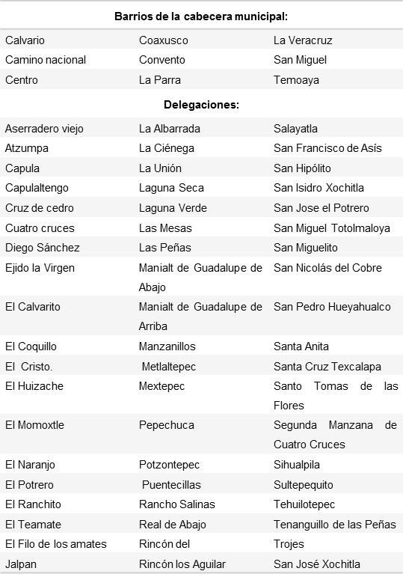
Figura 10. División política del municipio de Sultepec, 2010
Fuente: Bando Municipal de Sultepec, 2013.
Consultas otorgadas por la unidad en el año 2010: 113,707

El Hospital Municipal de Sultepec “Dr. José Ma. Coss” Bicentenario, fue inaugurado el 11 de abril de 2008, anteriormente funcionaba como centro de salud con hospitalización, otorgando consulta general y programas de atención primaria, dando servicio a los pacientes de población abierta en las tres áreas de atención como: Consulta Externa, Urgencias y Hospitalización.
El Hospital Municipal “José María Coss” Bicentenario, con clave CLUES MCSSA005556, es una unidad hospitalaria ubicada en el Estado de México ⁽¹⁵⁾, en la Jurisdicción Sanitaria No. 08 Tenancingo, en el municipio No. 080, Sultepec, Edo. de México.
De acuerdo con la tipología federal, es un establecimiento HO (Unidad de Hospitalización), con tipología N (Hospital Integral Comunitario), ubicado en Roberto Acosta número 8 Sultepec col. Barrio del calvario C.P. 51600, Sultepec de Pedro Asencio de Alquisiras. No. Telefónico y fax: (716) 14 804 82. Correo electrónico: hm_sultepec@hotmail.com.mx.

Recursos Humanos.
La plantilla del personal, se cuenta con 23 médicos en contacto con el paciente, de los cuáles son 15 médicos generales, 2 pediatras, 2 Gineco-obstetras, 3 cirujanos, 1 anestesiólogo y 2 odontólogos. En actividades administrativas se encuentran tres médicos.
En el área de enfermería existes 39 enfermeras en contacto con el paciente, de las cuáles son 17 enfermeras generales, 6 especialistas, 11 pasantes y 16 auxiliares dos enfermeras realizan labores administrativas.

Capítulo IV. Marco Metodológico

4.1. Planteamiento del problema
El estilo de vida de este siglo ha generado la aparición de nuevas enfermedades relacionadas con el estrés laboral, una de las cuáles adquirió la denominación de Burnout (síndrome del quemado) o Síndrome de Tomas ₍₃₇₎, el cual tiene consecuencias devastadoras para los profesionales de la salud y sus pacientes.
El síndrome de Burnout se ha estudiado en diferentes profesiones en los que se ha observado que los trabajadores dedicados al servicio están cada vez más vulnérales a los efectos del estrés sobre la salud en general y su relación con los problemas de salud mental, ausentismo laboral, afectando la productividad y la toma de decisiones en situaciones delicadas como la atención hacia los usuarios del servicio. ₍₄₎
En efecto, quienes trabajan en profesiones que se encuentran en íntima relación con el sufrimiento humano (tales como psicoterapeutas, médicos, enfermeros, personal de rescate, etc.) son igualmente vulnerables al desgaste por empatía y al Burnout, dado que la empatía es un recurso importante en el trabajo con poblaciones traumatizadas o sufrientes. ₍₃₈₎
La enfermería al igual que otras profesiones ha experimentado cambios importantes en su formación, asociados al acelerado avance tecnológico de los servicios de salud del país y del mundo. Hoy en día se constituye un factor imprescindible para el mantenimiento o recuperación del individuo, familia o comunidad en las diferentes etapas de la vida en el proceso salud y enfermedad por su participación como integrante del equipo interdisciplinario de la salud. ₍₃₉₎
En el ambiente hospitalario, la salud mental requiere una especial atención, debido principalmente a que existen diferentes factores que limitan el desarrollo personal y del trabajo de los empleados, entre ellos: horarios de trabajo, atención a individuos enfermos que en ocasiones enfrentan crisis, el sentimiento provocado por la muerte, las crecientes demandas de las personas que no quedan satisfechas con los servicios recibidos. ₍₄₀₎
Estudios anteriores han demostrado que el sindrome de burnout si se presenta en el personal de enfermeria como se menciona en el Instituto Nacional de Cancerología, de México donde se realizó una investigación sobre el síndrome; en él se observa que la presencia de éste es de 38%, este estudio no se aparta de los reportados internacionalmente. Ya que en la mayor parte de enfermeros se encuentran afectados, sin embargo presentan un afrontamiento adecuado. ₍₄₁₎
En otro estudio realizado en Centro médico la Raza en enfermeras que laboran en áreas críticas y no críticas llegaron a los siguientes resultados, en los que se obtuvieron niveles más altos del síndrome en enfermeras que laboraban en áreas de hospitalización y medicina interna que en áreas de urgencias y cuidados intensivos. Estos estudios resaltan la importancia de los factores del contexto laboral (área física, recursos materiales y equipo disponible para el desarrollo del trabajo) como determinantes en el desarrollo del problema. ₍₄₂₎
Y por otro lado, el paciente tiene derecho a que el médico, la enfermera y el personal que le brinde atención médica, se identifiquen y le otorguen un trato digno, con respeto a sus convicciones personales y morales, principalmente las condiciones socioculturales, de género, de pudor y su intimidad, cualquiera que sea el padecimiento que presente, y se haga extensivo a los familiares o acompañantes. ₍₃₁₎ ₍₃₂₎
El Hospital Municipal “José María Coss” Bicentenario de Sultepec de Alquisiras, es de primer nivel, este pertenece a Instituto Seguridad Estado México, su jurisdicción es la 08 de Tenancingo.
En el Hospital se ha venido observado problemas administrativos ejemplo de ello es que en dos años ha habido cuatro cambios de director; en el que ha intervenido el personal de enfermería, ya que es un grupo en que la competencia entre ellas y la poca disposición a realizar las actividades encomendadas en su jornada laboral o la omisión de las mismas, es causa de muchas conflictos laborales, la relación médico-enfermera también tienen mucho que ver con que en el Hospital se desenvuelva un ambiente hostil y por esa causa que infinidad de usuarios se quejen constantemente de recibir un trato inadecuado.
Por lo tanto es de interés investigar al personal de enfermería sobre el síndrome de Burnout. Por lo cual se plantea la siguiente interrogante:
¿Qué relación existe relación entre el Síndrome de Burnout en el personal de enfermería y el trato digno hacia los usuarios en el Hospital Municipal “José María Coss” de Sultepec?

4.2. Justificación
El término Burnout, cuya traducción correspondería a “estar quemado”, fue introducido por Freudenberguer a mediados de los años setenta para dar una explicación al proceso negativo que sufren los profesionales en su labor. Se manifiesta como un deterioro en la atención profesional a los usuarios de las organizaciones de servicios. ₍₄₃₎
El síndrome de quemarse por el trabajo se define como una respuesta al estrés laboral crónico caracterizada por la tendencia de los profesionales a evaluar negativamente su habilidad para realizar el trabajo y para relacionarse con las personas a las que atienden, por la sensación de estar agotados a nivel emocional, por el desarrollo de sentimientos negativos, y de actitudes y conductas de cinismo hacia las personas destinatarias al trabajo, que son vistas de manera deshumanizada debido al endurecimiento afectivo del profesional. ₍₁₎
El cansancio o agotamiento emocional constituye la primera fase del proceso, caracterizado por una progresiva pérdida de las energías vitales y una desproporción creciente entre el trabajo realizado y el cansancio experimentado. En esta etapa las personas se vuelven más irritables, constantemente aparece la queja por la cantidad de trabajo realizado y se pierde la capacidad de disfrutar de las tareas. Desde una mirada externa, se empieza a percibir a la persona permanentemente insatisfecha, quejosa e irritable. Los trabajadores se sienten descontentos consigo mismos e insatisfechos.
La despersonalización. Se define como el desarrollo de sentimientos negativos, de actitudes y conductas de cinismo hacia las personas del trabajo. ₍₄₄₎
Algunos estudios nos demuestran que gran parte de nuestra población presenta datos positivos al síndrome de desgaste profesional (Burnout), esto significa que en enfermería se presentan ciertos rasgos característicos del síndrome: Agotamiento emocional, despersonalización y realización personal en el trabajo como lo manifiesta el Dr. Antonio L. Turner en el artículo El Burnout o síndrome de desgaste profesional entre los médicos uruguayos, donde el escribe que se trata de un síndrome clínico- laboral que se produce por una inadecuada adaptación al trabajo, aunque se dé en individuos considerados presuntamente “normales”.
Para el Hospital Municipal “José María Coss” Bicentenario de Sultepec de Alquisiras, este trabajo de investigación será pionero ya que éste, carece de investigación en todas las áreas, también tiene beneficios para ambos grupos porque se propone con base en los resultados a las autoridades internas, implementar estrategias para prevenir, disminuir, o eliminar las manifestaciones de este síndrome para favorecer la salud laboral y la calidad de vida del personal de enfermería y, por ende, la calidad de la atención brindada a los usuarios y así habrá más evidencia para posteriores investigaciones en este nivel esto quedara como antecedente para futuras investigaciones.

4.3. Objetivos de la investigación

Objetivo General:
- Identificar la relación del Síndrome de Burnout en el personal de enfermería y el trato digno a los pacientes del Hospital Municipal “José María Coss” Bicentenario de Sultepec de Alquisiras.

Objetivos específicos:
- Describir los datos sociodemográficos del personal de enfermería y pacientes del Hospital Municipal “José María Coss” Bicentenario del Sultepec de Alquisiras.
- Describir la correlación entre datos sociodemográficos y el síndrome.
- Determinar el grado de intensidad y la frecuencia de desgaste emocional en el personal de enfermería del Hospital Municipal “José María Coss” Bicentenario de Sultepec de Alquisiras.
- Determinar el grado de intensidad y la frecuencia de despersonalización en el personal de enfermería del Hospital Municipal “José María Coss” Bicentenario de Sultepec de Alquisiras.
- Determinar el grado de intensidad y la frecuencia con respecto a la realización personal enfermería del Hospital Municipal “José María Coss” Bicentenario de Sultepec de Alquisiras.
- Analizar el trato digno por el personal de enfermería a los usuarios del Hospital Municipal “José María Coss” Bicentenario de Sultepec de Alquisiras.

4.4. Hipótesis

- Ho. No existe relación entre el Síndrome de Burnout en el personal de enfermería y el trato digno brindado a los usuarios del Hospital Municipal “José María Coss” Bicentenario de Sultepec de Alquisiras.
- H_{1.} Si existe relación entre el síndrome de Burnout en el personal de enfermería y el trato digno brindado a los usuarios de Hospital Municipal “José María Coss” Bicentenario de Sultepec de Pedro Ascencio de Alquisiras.

4.5. Diseño metodológico

4.5.1. Enfoque
La presente investigación tiene un enfoque cuantitativo, ya que se manipularán datos numéricos por medio de procedimientos estadísticos. Pertenece a la línea de investigación de Administración de los Servicios de Enfermería del Facultad de Enfermería y Obstetricia. UAEMéx,

4.5.2. Tipo de estudio
Es de tipo Correlacional porque su finalidad es identificar la relación entre el Síndrome de Burnout en el personal de enfermería y el trato digno a los usuarios. Transversal o transeccional, porque se recogió datos en un único momento o tiempo único, Mayo-Junio, en los turnos (matutino, vespertino, nocturno, diurno especial y nocturno especial), aproximadamente durante una semana (Anexo No. 1).

4.5.3. Universo de estudio
Hospital Municipal “José María Coss” Bicentenario la población conformada por el personal de enfermería adscripto, 27 enfermeros y 31 pacientes que acuden a Hospital Municipal “José María Coss”.

4.5.4. Tipo de muestreo y muestra
No se tomó muestra del personal de enfermería debido a que se tomó a todo el personal de enfermería por el tamaño de la población.
El muestreo de los pacientes fue probabilístico por cuotas porque se tomaron 8 pacientes de cada servicio.

El procedimiento, de acuerdo a Polit y Hungler ₍₄₅₎, se dividió en tres fases:

4.5.5. Técnica e instrumento de recolección de datos
Las técnicas de recolección, fue la encuesta, a través una cédula de datos sociodemográficos y el test de Maslach Burnout ₍₄₆₎ se aplicó al personal de enfermería, este test está constituido por 22 preguntas en una escala de tipo Likert que evalúa los sentimientos y actitudes del profesional en su trabajo y en particular hacia los pacientes midiendo los 3 componentes del síndrome: desgaste emocional, despersonalización y falta de realización personal.
El cuestionario Maslach se realiza en 10 a 15 minutos y mide los 3 aspectos del síndrome: Cansancio emocional, despersonalización, realización personal. Con respecto a las puntaciones se consideran bajas las por debajo de 34 puntos, alta puntuación en las dos primeras subescalas y baja en la tercera, lo que permite diagnosticar el trastorno.
- Agotamiento emocional. Consta de 9 preguntas. Valora la vivencia de estar exhausto emocionalmente por las demandas del trabajo. Puntuación máxima 54.
- Despersonalización. Está formada por 5 ítems. Valora el grado en que cada uno reconoce actitudes de frialdad y distanciamiento. Puntuación máxima 30.
- Realización personal. Se compone de 8 ítems. Evalúa los sentimientos de autoeficacia y realización personal en el trabajo. Puntuación máxima 48. (Anexo No. 2).
El instrumento evalúa con el grado de intensidad del síndrome (leve, moderado o severo) con una alta validez interna y grado de confianza 0.72. El instrumento se aplicó de forma anónima y confidencial.
Para los pacientes, los criterios de inclusión: fueron de los servicios de Consulta externa, urgencias, hospitalización y el área de toco-cirugía, los criterios de exclusión fueron los usuarios menores de edad, los que estén inconscientes, los que no sepan leer y los que no deseen participar y se eliminaran los cuestionarios incompletos.
Para los pacientes se utilizó la cédula de datos sociodemográficos y el indicador de trato digno formato F1-TDE/02 de la Secretaría de Salud que cuenta con 11 reactivos en escala dicotómica, al cual se le realizaron modificaciones adaptándolo a una escala tipo Likert; las opciones fueron: siempre, 5 puntos; casi siempre, 4 puntos; algunas veces, 3 puntos; casi nunca, 2 puntos y nunca, 1 punto; dando así un total de 50 puntos se realizaron cortes de puntaje en el instrumento para determinar si la percepción del paciente es buena, de 37 a 55 puntos; regular, mayor de 18 y menor de 37 puntos y mala, menor o igual a 18 puntos. (Anexo No.3) La confiabilidad del instrumento reportó un Alfa de Crombach .844.

4.5.6. Procedimiento de la investigación
Fase I Teórica. Indica cómo se obtuvo la información a través de la visitas a bibliotecas, entre ellas se encuentran la Universidad Nacional Autónoma de México (UNAM), la Universidad Autónoma del Estado de México específicamente la Facultad de Enfermería y Psicología, donde se consultaron tesis, y diferentes libros así como también se consultaron en la base de datos como Redalyc, elseiver, entre otras; buscadores como Google Académico, así como la página médica de medicbooks donde se obtuvo el fundamento teórico de la investigación.

Fase II Empírica o de campo: Para el personal de enfermería, los criterios de inclusión fue todo el personal de enfermería que estuvo laborando en el momento de la aplicación de la encuesta con previo consentimiento informado se tomaron de los 6 turnos, los criterios de exclusión fue al personal que no correspondía al de enfermería, pasantes y estudiantes, personal que estuviese laborando de manera temporal, personal que no desee participar, se eliminaron cuestionarios incompletos.
Fase III Analítica: En esta fase se utilizó el programa SPSS versión 22 donde se procesaron los datos sociodemográficos a través de frecuencia absoluta y porcentajes, se identificó la a través de la correlación de sperman donde si hay correlación significativa en las dimensiones de cansancio emocional y realización personal obteniendo 1,000 ambas y la despersonalización no hay correlación mínima, desde el principio obviamos que no habría correlación por el hecho de que no se había diagnosticado el síndrome, pero si había alteración en dos de ellas las cuales dieron los resultados anteriores, por esta razón podemos decir que no hay correlación ya que el trato digno resulto -, 147 sabiendo que la correlación oscila entre 0 y 1 ,los resultados se presentaron en cuadros de frecuencia y tablas de contingencia.

4.6. Aspectos bioéticos
La presente investigación se basa en la Ley General de la salud en el rubro de investigación para la salud en su capítulo único, titulo quinto, articulo 100 el cual menciona en el apartado I que deberá adaptarse a los principios y éticos que justifican la investigación, apartado IV se deberá contar con el consentimiento por escrito del sujeto en quien se realizará la investigación o de su representante legal en caso de incapacidad legal de aquel una vez enterado de los objetivos de la experimentación y de las posibles consecuencias positivas o negativas para la salud, apartado V solo podrán realizarse por profesionales de la salud en instituciones médicas que actúen bajo vigilancia de las autoridades sanitarias y competentes y artículo 101 quien realice investigación en seres humanos en contravención a lo dispuesto en esta ley y demás disposiciones aplicables, se hará acreedor de las sanciones correspondientes (Anexos No. 4 y 5).

Capítulo V. Resultados

5.1. Descripción y análisis resultados
La presente investigación se analizó en dos partes: la primera estadística descriptiva, donde se consideró la cédula de datos sociodemográficos de ambos grupos y el segundo fue el análisis de instrumentos aplicados a los dos grupos de sujetos a esta investigación.

- Datos sociodemográficos del personal de enfermería
La distribución de la muestra examinada del personal de enfermería de acuerdo a los datos sociodemográficos (tabla 1) son los siguientes: existe predominio del sexo femenino el cual corresponde a un 88.9% en comparación con el género masculino con un 11.1%. Con respecto a la edad la población estudiada personal en etapa adulto-joven reflejándose con una media de 32.44, mediana 31.00, moda 31, teniendo como mínimo de edad 20 y máximo 54.
En cuanto al estado civil el 40.7% son enfermeros casados, solteros 29.6, viven en unión libre 22.2%, viudo y divorciado tienen el mismo resultado 3.7%, y por último la religión que más profesa el personal de enfermería es la católica (96.3) y con un 3.7 son evangélicos.

Tabla 1. Datos sociodemográficos del personal de enfermería
Género, edad, estado civil, no. de hijos, religión del personal de Enfermería de un Hospital de primer nivel, de Sultepec, 2015 (N=27).
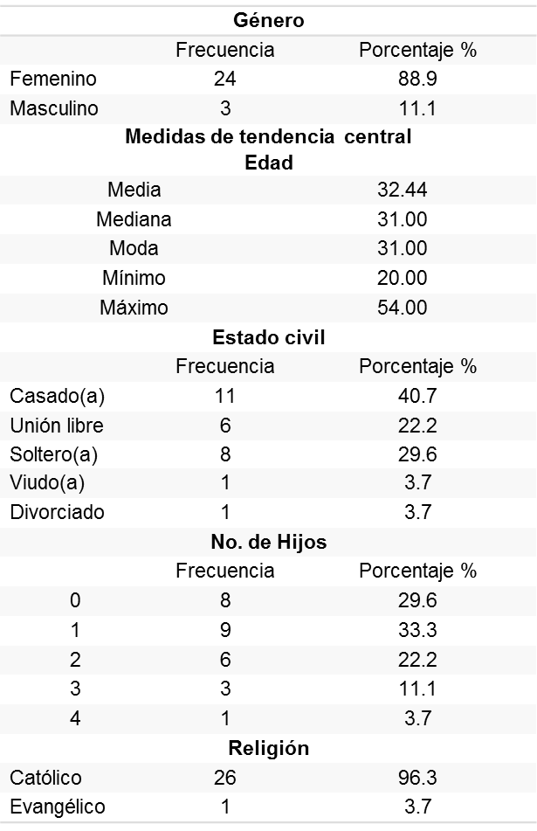
Fuente: Encuesta aplicada

- Datos de nivel académico y superación
Con los resultados obtenidos (tabla 2) se puede apreciar que el nivel académico es bajo obteniendo 51.9% de enfermeras auxiliares, en comparación con los demás niveles, las Licenciadas en Enfermería con un 25.9% obteniendo un segundo lugar, en tercer lugar las enfermeras generales con un 14.8% y como minoría las maestras en enfermería con 7.4%.
Las enfermeras que no están estudiando tuvo el porcentaje más alto con un 66.7%, si hay enfermeras que están superando su nivel actual con 25.7% y los niveles que están estudiando la Licenciatura en Enfermería, 3.7% están estudiando enfermería general y 3.7% está estudiando un posgrado.
Tabla 2. Nivel de estudios y situación académica actual
Personal de Enfermería de un Hospital de primer nivel, de Sultepec, Estado de México, 2015
(N=27).
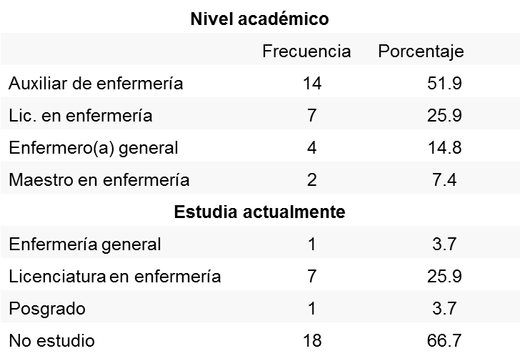
Fuente: Encuesta aplicada

- Datos laborables
De los resultados obtenidos sobre el servicio actual (tabla 3), urgencias obtuvo un 29.6% siendo el más alto del resto de las actividades, con una notable diferencia de los servicios de jefatura de enfermería con tan solo 3.7%, igualándolo con medicina preventiva de 3.7% y prospera con 3.7%, en segundo lugar en porcentaje es Tococirugía con un 22.2%, en tercer lugar consulta externa con 18.5 % empatando con hospitalización con 18.5%.
En cuanto a los años laborados los resultados arrojados fueron, de una frecuencia un año mínimo a 28 años máximo , la moda de 2 años, la media de 6.19 años y la mediana oscila en 5 años. Con relación si tienen otro trabajo el 25.8% si lo tienen y no lo tienen con un 61.3%.
Tabla 3. Servicio actual, años laborados u otro trabajo
Personal de Enfermería de un Hospital de primer nivel, de Sultepec, Estado de México, 2015 (N=27).
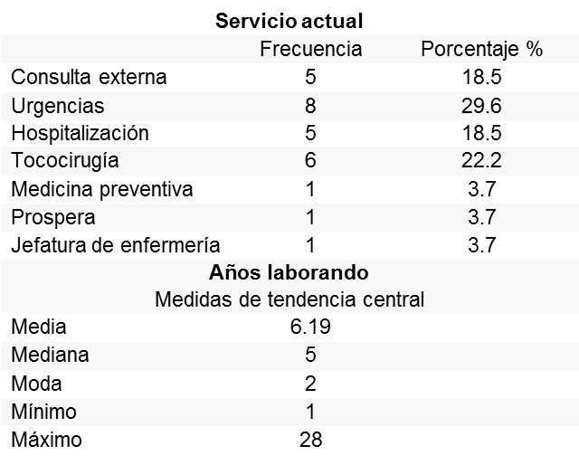
Fuente: Encuesta aplicada

- Consecuencias del síndrome de Burnout
El síndrome se manifiesta de manera psicosomática y los resultados revelan que catarros frecuentes son lo que más padece este personal con un 14.8%, en segundo lugar con un 7.4% de los enfermeros tienen dolor precordial y palpitaciones así como trastornos menstruales y frecuentes infecciones, obteniendo un 3.7% los dolores cervicales y jaquecas, y ninguna de estas manifestaciones el 55.6%.
Tabla 4. Índices psicosomáticos
Personal de Enfermería de un Hospital de primer nivel, de Sultepec, Estado de México, 2015 (N=27).
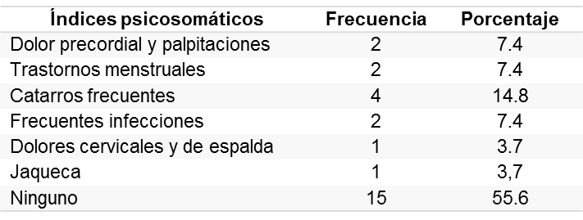
Fuente: Encuesta aplicada

- Síndrome de Burnout
Los resultados en cuanto a las dimensiones del Síndrome de Burnout (taba 5) en el personal de enfermería son: Cansancio emocional es bajo con un 85.2%, y alto en un 11.1% teniendo menor porcentaje medio con un 3.7%. Despersonalización bajo en un 100% y realización personal bajo con un 85.3% (23), medio con un 3.7% (1) y alto 11.1%.(3). Al respecto se comenta que los polos del síndrome con un resultado similar tomando en cuenta que es bueno que el cansancio emocional sea bajo el resultado pero la realización personal no es bueno, el personal de enfermería tiene una percepción del trabajo de manera negativa; los afectados se reprochan no haber alcanzado los objetivos propuestos, con vivencias de insuficiencia personal y baja autoestima.
Tabla 5. Dimensiones del síndrome de Burnout
Personal de Enfermería de un Hospital de primer nivel, de Sultepec, Estado de México, 2015 (N=27).
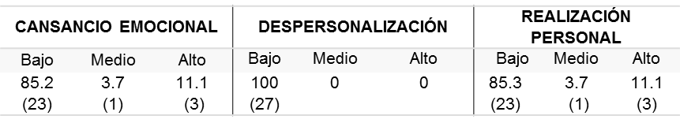
Fuente: Encuesta aplicada

- Relación de los datos sociodemográficos y el Síndrome de Burnout
Los resultados de la correlación de los datos sociodemográficos con las dimensiones del Síndrome de Burnout (tablas 6, 7 y 8) se presentan a continuación.

Tabla 6. Datos sociodemográficos (edad y género) y las dimensiones del síndrome de Burnout
Personal de Enfermería de un Hospital de primer nivel, de Sultepec, Estado de México, 2015 (N=27).
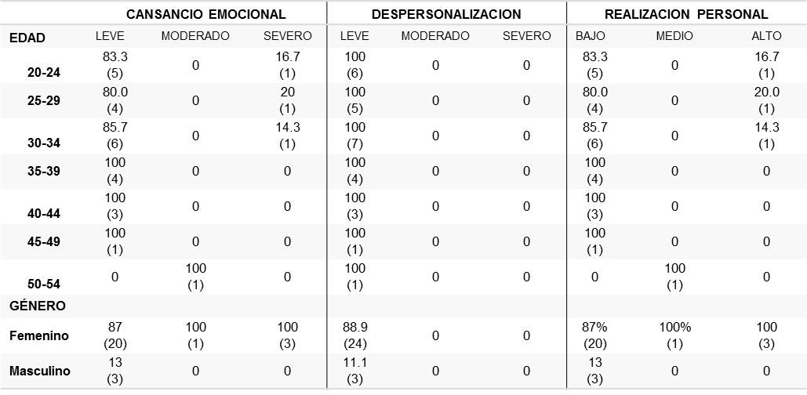
Fuente: Encuesta aplicada
Con respecto a la edad, el cansancio emocional fueron 20 a 24 años 83.3%(5) fue leve y el 16.7%(1) fue severo, 25 a 29 años en este grupo el 80%(4) es leve, severo 20% (1),de 30 a 34 años 85.7%(6) fueron leve y severo con un 14.3%(1), de 35 a 39 años el 100% (4) fue leve, también de 45 a 49 años fue leve 100% (1), el rango 50-54 fue moderado con un 100% (1), la Despersonalización el 100% fueron leve en cada grupo fue bajo, la Realización personal fue igual 20 a 24 años 83.3%(5) fue bajo y el 16.7%(1) fue alto, 25 a 29 años en este grupo el 80%(4) es bajo y alto 20% (1),de 30 a 34 años 85.7%(6) fueron bajos y alto en un 14.3%(1), de 35 a 39 años el 100% (4) fue bajo, también de 45 a 49 años fue bajo 100% (1), el rango 50-54 medio.
De estos resultados se puede deducir que el cansancio emocional severo se centra en el personal joven adulto con un porcentaje bajo en comparación con la realización personal es alta en las mismas edades y con el mismo porcentaje.
El cansancio emocional con el género femenino fue leve con un 87% (20), medio 100% (1) y severo con un 100% (3) despersonalización es leve en 100%, la realización personal fue baja en un 87% (20), medio 100% (1) y alto 100% (3), el género masculino tuvo cansancio emocional leve con 13% (3), despersonalización leve con un 11.1% (3) y baja en un13% (1) la realización personal.
Con respecto al estado civil los más afectados fueron los solteros 12.5% (1) severo y el viudo 100% (1) moderado en cansancio emocional con lo que podemos es decir esta dimensión se ve alterada en el personal no tienen pareja en menor porcentaje, despersonalización y la realización personal fueron moderada y media respectivamente.
Los enfermeros que profesan la religión católica el cansancio emocional 84.6% (22) leve, 3.8% (1) fue moderado y severo 11.5 (3), despersonalización fue de un100% (26) leve, la realización personal fue bajo 84.6% (22), moderado 3.7% (1) y severo 11.5% (3) la religión católica; cambio los enfermeros que son evangélicos resultaron bajo en un 100%(1) en todas las dimensiones.

Tabla 7. Datos sociodemográficos (estado civil y religión) y las dimensiones del síndrome de Burnout
Personal de Enfermería de un Hospital de primer nivel, de Sultepec, Estado de México, 2015 (N=27).
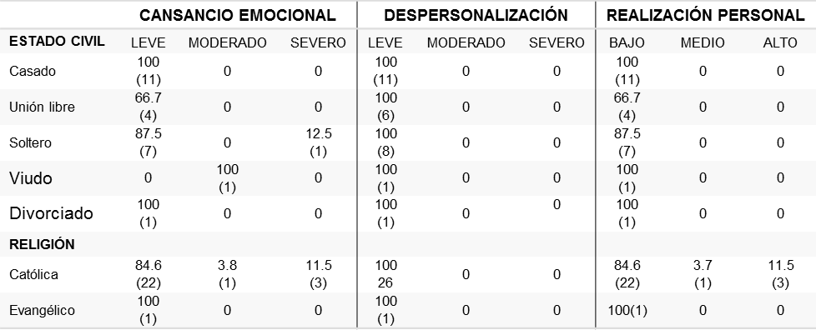
Fuente: Encuesta aplicada

En el nivel académico (tabla 8) los auxiliares en enfermería tiene un cansancio emocional leve 100% (14), despersonalización fue leve con un 100% (14), la realización personal también resulto bajo con un 100% (14). Enfermero general tiene un cansancio emocional leve 100% (14), despersonalización fue leve con un 100% (14), la realización personal también resulto bajo con un 100% (14). Las licenciadas en enfermería tiene cansancio emocional leve con un 57.1% (4), moderado 14.3% (1) y severo 28.6% (2), la despersonalización tuvo bajo con un 100% (7), la realización personal fue leve con un 57.1 (4), moderado 14.3% (1) y severo con un 28.6% (2). Las maestras tienen leve cansancio emocional con un50% (1) y severo con un 50% (1), la despersonalización fue en un 100% (2) leve, la realización personal fue leve 50% (1) y alto en un 50% (1). El nivel académico que resultó afectado fue del personal que tiene fue el de Licenciada en enfermería y está estudiando posgrado la maestra; con estos resultados obtenidos podemos afirmar que entre más alto sea el nivel académico es más el estrés.
Los enfermeros que en el momento de aplicación de encuestas que estudian: enfermería general el cansancio emocional, despersonalización y realización personal 100% (1) leves y bajo respectivamente, por igual la Lic. en enfermería con un 100% (7), en cambio las que estudia el posgrado tienen un cansancio emocional alto 100% (1), la despersonalización bajo con 100% (1) y la realización personal alto con 100% (1). Las licenciadas que están estudiando un posgrado resultaron las más afectadas en las dos primeras dimensiones pero con una realización personal alta.
Tabla 8. Datos de nivel académico, superación y las dimensiones del síndrome de Burnout
Personal de Enfermería de un Hospital de primer nivel, de Sultepec, Estado de México, 2015 (N=27).
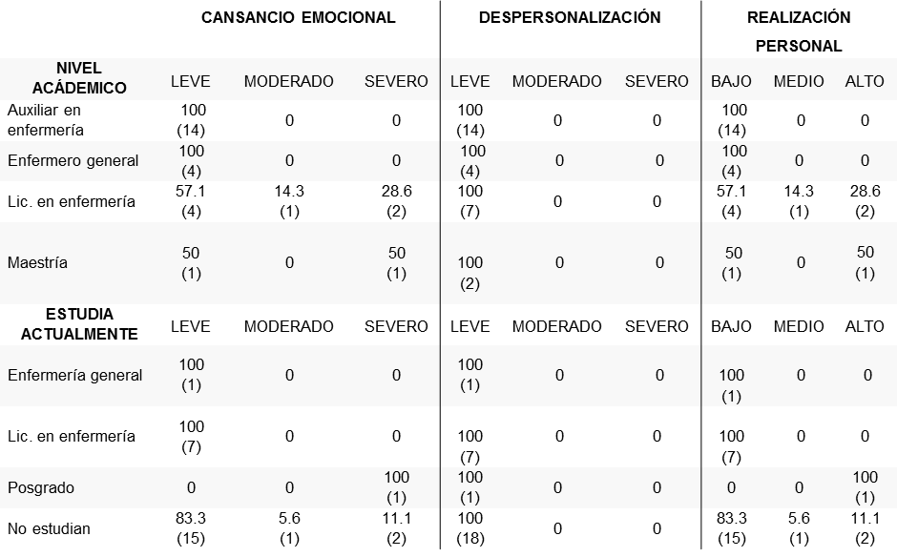
Fuente: Encuesta aplicada
Con respecto al desempeño en el servicio actual, si cuenta con otro trabajo, el tiempo laborando y las dimensiones del síndrome de Burnout analizados del personal de Enfermería de un Hospital de primer nivel en Sultepec, se analizan en la tabla 9.
Tabla 9. Servicio actual, si cuenta con otro trabajo, tiempo laborando y las dimensiones del síndrome de Burnout
Personal de Enfermería de un Hospital de primer nivel, de Sultepec, Estado de México, 2015 (N=27).
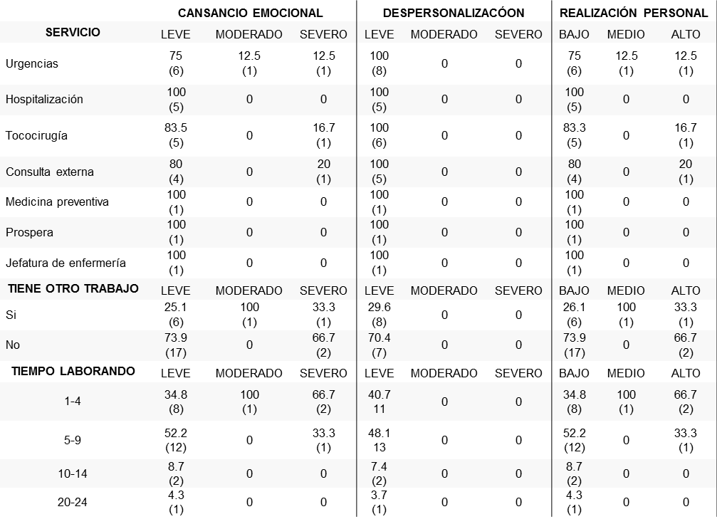
Fuente: Encuesta aplicada

El servicio de urgencias implica situaciones de alto estrés y en este servicio fue cansancio emocional leve 75% (6), moderado con un 12.5 (1) y severo con un 12.5% (1). La despersonalización fue leve con un 100% (8), la realización personal tuvo como resultado bajo con un 75% (6), medio con un 12.5% (1) y alto con 12.5 (1).Hospitalización el 100% (5) todos las dimensiones fueron bajas. Tococirugía, el cansancio emocional tuvo un 83.5 % (5) y severo en un 16.7% (1), la despersonalización fue baja en un 100% (6), la realización personal fue baja en un 83.3% (5) y alto en un 16.7% (1), Consulta externa fue leve con un 80% (4) y severo con un 20% (1), la despersonalización es leve en un 100% (5), la realización personal fue baja en un 80% (4) y el alto 20% (1). Medicina preventiva, prospera y jefatura de enfermería tienen las tres dimensiones bajas con un 100% (1).
Los enfermeros que tienen otro trabajo si resultó alterado porque los resultados fueron cansancio emocional leve 26.1%(6), moderado 100% (1) y severo en un 33% (1), despersonalización fue leve con un 29.6% (6), en cuanto a la realización personal resulto bajo con un 26.1% (6), medio 100% (1), alto con un 33.3 (1).y los que no tienen otro trabajo fueron cansancio emocional leve 73.9% (17) y severo en un 66.7% (2), despersonalización fue de 70.4% (7), bajo en un 73.9% (12) y alto en 66.7 % (2).
El tiempo laborado los más afectados son los que tienen un ingreso reciente a la unidad en el caso de 1 a 4 años es leve con un 34.8% (8), moderado 100% (1) y severo 66.7% (2). La despersonalización fue leve con un 40.7 (11) y la realización personal fue baja en 34.8 (8) y medio 100% (1) y alto en un 66.7% (2). De 5 a 9 años es de 52.2 (2) leve y severo en un 33.3(1), la despersonalización fue leve con un 48.1% (13) y la realización personal 52.2% (12) y el alto en 33.3%, 10 a 14 años el cansancio emocional bajo fue de 8.2% (2) y el 7.4% (2) y la realización personal es de 8.7% (2) fue baja. De 20 a 24 años fue leve en un 4.3% (1), despersonalización leve 3.7% (1) y baja realización personal con un 4.3% (1).

Tabla 10. Enfermedades crónicas degenerativas y las consecuencias psicosomáticas del síndrome y las dimensiones del síndrome de Burnout
Personal de Enfermería de un Hospital de primer nivel, de Sultepec, Estado de México, 2015 (N=27).
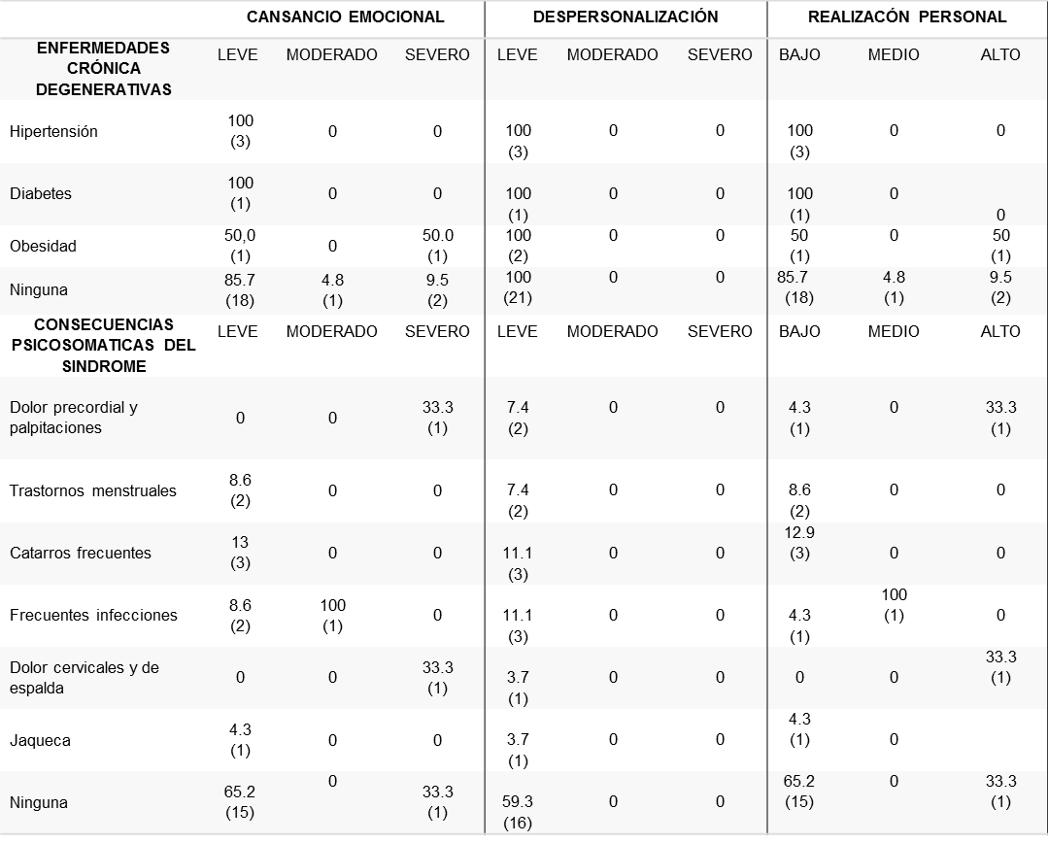
Fuente: Encuesta aplicada

Con respecto a la tabla 10, las enfermedades crónicas degenerativas como hipertensión con cansancio emocional fue leve con 100% (3), al igual que la despersonalización con 100% (3) y realización personal bajo 100% (3), la diabetes en cansancio emocional leve 100% (1), despersonalización 100% (1) leve, realización ‘personal 100% (1) baja, la obesidad tiene el cansancio emocional con un leve 50% (1) y severo en un 50% (1), despersonalización leve con un 100% (2), la realización personal tiene bajo 50%(1) y alto en un 50% (1).
Con respecto a las consecuencias psicosomáticas del Síndrome, el dolor precordial y las palpitaciones resulto severo con un 33.3% (1), despersonalización leve con un 7.4% (2), realización personal fue leve con un 4.3% (1) y alto con 33.3% (1). Los trastornos menstruales fueron leve en 8.5% (2) en cansancio emocional, despersonalización fue leve con un 7.4% (2) y la realización personal baja con un 8.6% (2). Catarros frecuentes la dimensión de cansancio emocional fue leve con un 13 % (3), despersonalización leve con un 11.1% (3) y realización personal baja con un 12.9% (3). Frecuentes infecciones cansancio emocional fue leve con un 8.6% (2) y moderado con un 100% (1), despersonalización fue leve con un 11.1 (3) y realización personal fue baja con un 4.3% (1) y medio con un 100% (1). Dolor cervical y de espalda el cansancio emocional resulto severo con un 33.3 % (1), despersonalización leve 3.7% (1) y realización personal alto 33.3% (1), y por último la jaqueca resultaron cansancio emocional leve con un 4.3% (1), despersonalización leve con un 3.7% (1) y realización personal baja con un 4.3 (1). Con estos resultados podemos comprobar que 10 de cada 27 han tenido algún síntoma del síndrome.

- Datos sociodemográficos de los pacientes
Los datos sociodemográficos de los pacientes (estado civil, edad género, religión, servicio de atención, horas y días de estancia, nivel académico, ocupación y municipio de procedencia) que acudieron al hospital de primer nivel en Sultepec, se analizan a partir de la tabla 11.
Con respecto al estado civil de los pacientes encuestados, con mayor porcentaje fue casado con un 51.6%, al hospital acuden más mujeres con un 71% que hombres, con una de edad que oscila entre 18 y 80 con una media 34.55, mediana 30, moda 18; la religión que profesan son católicos en un 87.1%, evangelista en un 9.7% y ateos en un 3.2%. Al servicio médico que acude fue el de consulta externa y urgencias, las horas de estancia en estos servicios son en promedio de 1 a 6 horas obteniendo un porcentaje 1 hora con un 33.3% y en cuanto a la área de hospitalización los servicios más demandados fueron ginecología, cirugía y medicina interna con días de estancia en promedio de 1 a 16 días, con un porcentaje de estancia hospitalaria fue de 2 días con un porcentaje de 26.7%.
El nivel académico es bajo obteniendo la primaria con un 54.8%, secundaria con un 32.2%, bachillerato con un 9.7 y licenciatura 3.2. Con respecto a la ocupación fue ama de casa con 61.3%, agricultor 19.4%, empleado 6.5% y otro con 12.9%. Los municipios que más se atiende fue de Sultepec con un 74.2%, Texcaltitlán 12.9%, Tejupilco con otros fue de 6.5%.

Tabla 11. Estado civil, edad género, religión, servicio de atención, horas y días de estancia, nivel académico, ocupación y municipio de procedencia de pacientes
Pacientes de un Hospital de primer nivel, de Sultepec, Estado de México, 2015 (N=31).
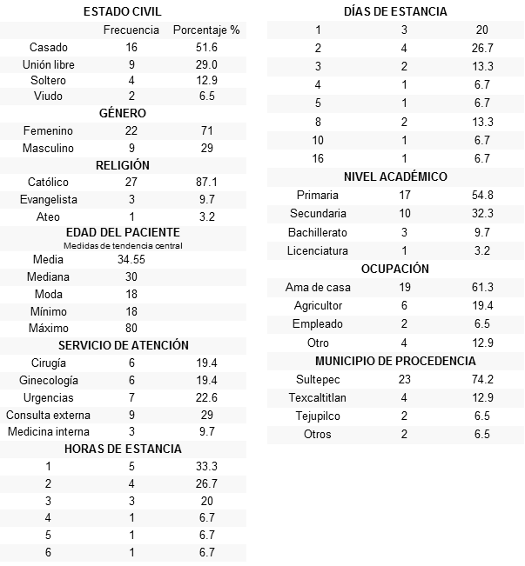
Fuente: Encuesta aplicada
- Trato digno
El trato que los pacientes calificaron como bueno el trato brindado por el personal de enfermería con un 90.3% y regular con un 9.7%.
Tabla 12. Trato digno brindado por el personal de enfermería
Pacientes de un Hospital de primer nivel, de Sultepec, Estado de México, 2015 (N=31).
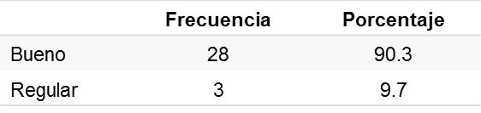
Fuente: Encuesta aplicada

- Correlación entre el nivel académico y servicio de atención con el trato digno
El trato en correlación con el nivel académico de los pacientes (tabla 13) que tienen la primaria obtuvo un 53.6% (15) bueno y el regular 66.7%(2), secundaria resulto en un 35.7%(10), bachillerato bueno califico con un 7.1% (2) y regular 33.3% (1), licenciatura bueno 3.6% (1) y regular no tiene ninguna puntuación.
El servicio de cirugía califico como bueno el 21.4% (6) y regular en un 33.3%, ginecología resulto con un 21.4% (6) y regular, urgencias resulto con un 25% (7) bueno, consulta externa con un 25%(7) fue bueno y regular 66.7% (2) y medicina interna 10.7%(3) bueno.

Tabla 13. Nivel académico y servicio de pacientes en correlación con el trato brindado por el personal de enfermería
Pacientes de un Hospital de primer nivel, de Sultepec, Estado de México, 2015 (N=31).
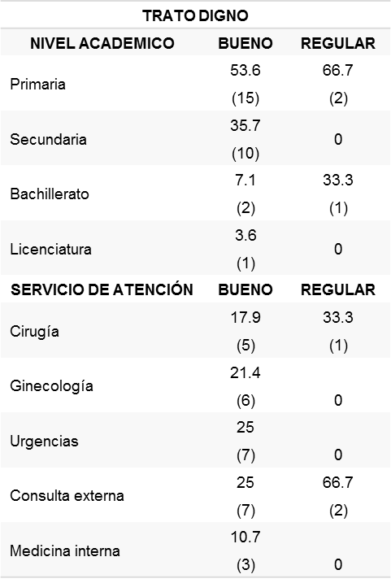
Fuente: Encuesta aplicada

- Síndrome de Burnout y el trato digno
El cansancio emocional bajo 87% (20) brinda un trato bueno al igual que el que tiene cansancio emocional medio (tabla 14).

Por último la correlación con el trato digno y el síndrome de burnout, no ha relación significativa debido a que el trato que calificaron los pacientes no fue malo y el la despersonalización no obtuvo resultados severo.

Tabla 14. Correlación con el síndrome de Burnout y el trato brindado por el personal de enfermería
Pacientes de un Hospital de primer nivel, de Sultepec, Estado de México, 2015 (N=31).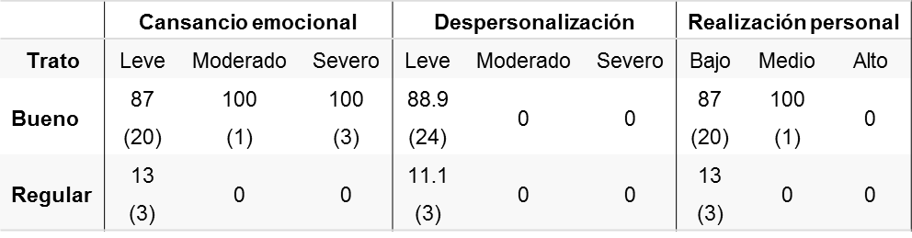
Fuente: Encuesta aplicada

5.2. Discusión
El trabajo es una actividad fundamental y básica en la vida adulta, una de las prioridades es satisfacer las necesidades básicas tales como el desarrollo personal, profesional y emocional para una mejora en su calidad de vida. Sin embargo esta necesidad también puede generar estrés, el cual en situaciones desfavorables afecta negativamente al personal en general, causando problemas como ausentismo, disminución de la calidad en el trabajo y la productividad, entre otros.⁽²⁾
Uno de los grupos más afectados por el estrés es el personal de enfermería, está expuesto a factores de riesgo relacionados con el trabajo de carácter organizacional en los hospitales, como propios de la tarea que ha de realizar, pues su servicio implica trato directo con personas.
Enfermería es una profesión que exige una concentración y responsabilidad lo que trae como consecuencia desgaste generando manifestaciones de carácter físico, psicológico, conductual y laboral.
El síndrome de Burnout es definido por Maslach (1977) como un síndrome psicológico que se debe a un estresor interpersonal que aparece en el contexto laboral y que está compuesto por tres dimensiones: Desgaste emocional, Despersonalización y Realización personal.
De acuerdo con Maslach y Jackson (1981, 1982) el agotamiento se presenta como una pérdida progresiva de energía, el cansancio, el desgaste y la fatiga en la que los trabajadores sienten que ya no pueden dar más de sí mismos a nivel efectivo es una experiencia de estar emocionalmente agotado por haber mantenido un contacto cotidiano con las personas a las que hay que atender como objeto de trabajo. La despersonalización se manifiesta por irritabilidad, actitudes negativas y respuestas frías e impersonales hacia las personas. La insatisfacción se manifiesta como respuesta negativas hacia sí mismo y el trabajo.
El presente trabajo tuvo como objetivo la relación del síndrome de Burnout y el trato digno brindado a los pacientes de esta unidad, así como la correlación con datos sociodemográficos del personal de enfermería y la determinación de la intensidad y frecuencia en cansancio emocional, despersonalización y realización personal. También describir los datos sociodemográficos de los pacientes y buscar correlación con el nivel académico, el servicio de atención con el trato brindado por el personal de enfermería.
El estrés laboral se ha definido como el conjunto de reacciones emocionales, cognitivas, fisiológica y del comportamiento a ciertos aspectos, adversos o nocivos del contenido, el entorno o la organización del trabajo. ⁽⁴⁷⁾
Se ha realizado poca investigación con el tema relación del Síndrome de Burnout y el trato digno en hospitales de primer nivel; hay más investigación realizada en el segundo y tercer nivel de atención; se supone que por la estructura material en el caso de número de camas sensables y por ende la carga de trabajo ya que es uno de los principales factores de riesgo del mismo trastorno.
Una de las fortalezas de esta investigación es que la unidad de estudio carece de investigación de este tipo y en todas las áreas y esta es una de las primeras que se permite.
En el instrumento puede existir un sesgo informativo por parte del personal profesional entrevistado por temor a ser evidenciado en su labor diaria ante sus jefes inmediatos por no tener confianza en la confidencialidad de la investigación.
Una definición clásica de Burnout indica que es un síndrome psicológico de agotamiento emocional, despersonalización y reducida realización personal que puede ocurrir en individuos normales que trabajan con personas. Respecto a las dimensiones se observó que el Cansancio emocional y despersonalización resultaron leves en la mayoría de las encuestas y la Realización personal resulto baja en porcentaje por lo tanto se puede afirmar que no hay Síndrome de Burnout debido a que para poder diagnosticarlo se necesita que las dos primeras (Cansancio emocional, despersonalización) cuenten con un grado de magnitud severo y la tercera (Realización personal) cuente con una magnitud baja.
Según Rodríguez tenemos similitud significativa en cuanto a los datos sociodemográficos se puede decir que la población femenina es mayor significativamente con el género masculino; cabe mencionar que los estudios son suficientemente definitivos o evidentes, habiendo fuertes discrepancias en la importancia que cada autor otorga pero si se encontraron resultados similares.
Aunque los estudios no son concluyentes, existe una tendencia a dar relevancia al factor edad, pues el trabajador experimentaría una mayor vulnerabilidad en una etapa de su vida que en otra.
Rodríguez afirma, la correlación con los datos sociodemográficos, en cuanto a la edad entre los que resultaron más afectados fueron los más jóvenes ya que manifestó en severo el cansancio emocional, la despersonalizacion no afectada debido a que todo el personal tuvo nivel leve en todas las edades, la realización persona fue alta los más jóvenes.
La bibliografía revisada expone que normalmente este momentos e identifica con los primeros años de carrera profesional. Éste parecer ser el espacio de tiempo más propicio para que se produzca la transición de las expectativas idealistas hacia la práctica cotidiana, aprendiéndose en este tiempo que tanto las recompensas personales, como las profesionales y económicas, no son ni las prometidas ni las esperadas.
El género femenino resulto más afectado en la dimensión de cansancio emocional teniendo los mismos resultados en la realización personal pero de manera positiva; en cambio los hombres no resultaron afectados. Los estudios al respecto no son todavía suficientemente concluyentes y precisan una mayor atención.
Según la bibliografía nos hace referencia que la mayor incidencia del estrés laboral en las mujeres, en particular por la doble carga de trabajo que conlleva la práctica profesional y la tarea familiar. Chiang expone que el género masculino como más afectado que el género femenino.
El estado civil se observó que el personal que no tiene pareja (soltero y viudo) fue afectado el cansancio emocional. Deacuerdo a la bibliografía revisada Barria menciona que el síndrome de Burnout se ha asociado más con las personas que no tienen pareja estable, no hay acuerdo unánime al respecto. Parece que las personas solteras tienen mayor cansancio emocional, menor Realización Personal y más despersonalización que quienes están casados o que conviven con parejas estables. Cabe mencionar que los viudos se metieron en este grupo por no tener pareja y su cansancio emocional resulto alterado.
El nivel académico resultaron más afectadas las de mayor rango (licenciatura en enfermería y maestras en enfermería) en cansancio emocional pero con resultados positivos en la realización personal. Lo que concuerda con el estudio Bautista. Lo que a diferencia de la investigación que realizo Chiang reportó mayor afectación en el nivel básico que el nivel universitario.
Con relación al tiempo laborado el resultado fue que tiene cansancio emocional el personal de nuevo ingreso, pero a su inversa la realización personal resulto alta. Gutiérrez da pauta a que hay similitud con la investigación llevada a cabo en el Instituto Nacional de Cancerología donde se encontró que si existe relación significativa entre el rango correspondiente entre uno y 10 años, el cansancio emocional era severo.
Al igual que la literatura y las investigaciones reportadas nuestra investigación arrojó que existe la presencia de daños físicos en la muestra estudiada.
El trato digno que nos manifestó los pacientes encuestados fue bueno y regular. Se supone un sesgo de resultados por parte de los pacientes debido a que contestaban las encuestas donde había enfermeras en servicio y también por miedo a represalias, ya que ellos hacían mención de que sus vidas estaban en las manos de las enfermeras y que como iban a hablar mal de ellas.
La correlación entre el nivel académico y servicio de atención es buena, cabe mencionar que se pensaba, que a menor nivel académico iba a ser buena la percepción; el nivel académico más alto iba a ser la percepción mala del trato brindado, los resultados niegan dicha suposición.
En la presente investigación la limitante principal, fue la poca colaboración del personal de enfermería ya que algunas se negaban a contestarla porque decían no tener tiempo para realizarla. Así mismo postergaban la entrega del instrumento y en ocasiones el llenado era incompleto.
En el caso de los pacientes fue que en presencia de las enfermeras eso impedía que ellos calificaran el trato de las enfermeras.

Conclusiones
La población estudiada en su mayoría fue del género femenino, adultos -jóvenes, más de la mitad tienen pareja y predomina la religión católica,
El nivel académico, en su mayoría son auxiliares en enfermería, el resto es profesional.
Se observó correlación entre datos sociodemográficos y dos dimensiones del el síndrome de Burnout , entre las afectadas están enfermeras de 20-34 años en cansancio emocional severo, al igual que realización personal resulto baja, con relación al estado civil los más afectados fueron los solteros , respecto al nivel académico, resultaron más afectadas las licenciadas en enfermería y las maestras, las enfermeras que se están actualizando profesionalmente y que están estudiando el posgrado resultaron con alteración significativa.
El Síndrome de Burnout no se encontró como tal, sin embargo, si hay alteración en algunas dimensiones teniendo como cansancio emocional alto la minoría, despersonalizacion resulto bajo y la realización personal es baja y podemos afirmar que lo que necesita la población estudiada es reconocimiento en su trabajo.
Y por último podemos concluir que no se encontró correlación entre el síndrome de burnout y el trato digno.

Sugerencias
Promocionar y apoyar a un continua actualización de conocimientos, con el propósito de generar una cultura organizacional de mejora continua, dentro de institución, departamento de Enfermería, se deben fomentar, de manera periódica, estudios de frecuencia del Síndrome pero con otros instrumentos actuales hechos en México que permitan detectar el personal afectado y permitir que otros investigadores externos a la institución la lleven a cabo.
Así mismo, se deben diseñar e implementar planes de intervención en Salud Mental y Psicología Laboral personalizados, de acuerdo con las necesidades y características de la población investigada y en los que participen la Jefatura de Enfermería y el Personal de Enfermería operativa.
Por otro lado a los pacientes se sugiere que se realice una cedula observacional aplicada por investigadores ajenos a la institución la lleven a cabo.

Referencias bibliográficas

1. | Monte Gil PR. Burnout Sindrome ¿ Sindrome de quemarse por el trabaj, desgaste profesional, estres laboral o enfermedad de Tomas? Redalyc. 2003; 19(2).
2. | J. OR. Administración. In J. OR. CTO de Enfermeria. Madrd: editorial CTO; 2012. p. 13-15.
3. | M. BP. ADMINISTRACIÓN DE LOS SERVICIOS DE ENFERMERIA. In ADMINISTRACIÓN DE LOS SERVICIOS DE SALUD. México: Mc Graw Hill; 2012. p. 105.
4. | Bautista Flores Tania. "Burnout en enfermeras que laboran en hospitales del sector salud en la ciudad de Mexico" Distrito Federal; 2012.
5. | Bautista Flores T, Becerra Mora N. Perspectiva de los Hospitales Publicos en México. In Bautista Flores T BMN. BURNOUT EN ENFERMERAS QUE LABORAN EN HOSPITALES DEL SECTOR PÚBLICO EN LA CIUDAD DE MÉXICO". México ; 2012. p. 20-21.
6. | W. A. SINDROME DE BURNOUT (estres cronico asistencial). 2006..
7. | James N. Butcher; Susan Mineka; Jill M. Hooley. Estrés y transtornos de adaptacion. 12th ed. Cañizal A, editor. Madrid: PEARSON EDUCACIÓN, S.A.; 2007.
8. | Ruth MV. PortalesMedicos.com. [Online].; 2008 [cited 2014 Abril 23. Available from: http://www.portalesmedicos.com/diccionario_medic.
9. | Gutierrez Aceves GA, Celis Lopéz MA, Moreno Jimnenez S, Farias Serratos F, Suárez Campos JdJ. Sindrome de burnout. medicgrafic. 2006 Julio; 11(4).
10. | Ruzza Tario F. Cuidados Intensivos Pediatricos. 3rd ed. Madrid: Norma-Capitel; 2003.
11. | Mingote A. La salud mental, el medico y los profesionales de la salud. Formacion Medica continua. 1998 Octubre; 5(8).
12. | Martinez Perez A. El sindrome de Burnout. EVolucion conceptual y estado actual de la cuestión. Vivat Academia. 2010 Septiembre;(112).
13. | UGT CECd. GUIA SOBRE EL SÍNDROME DE QUEMADO (BURNOUT). 1st ed. Madrid; 2006.
14. | Anabella MP. El sindrome de Burnout. EVolucion conceptual y estado actual de la cuestión. Vivat Academia. 2010 Septiembre;(112).
15. | Edelwichs J BA. Burnout: Stages of Disullisionment in the helping profession. 1980..
16. | M.I. H. Estres y salud. 1998. Promolibro.
17. | Ortega Ruiz Crisitna, Lopez Rios Francisca.. El sindrome de Burnout o sindrome de estar quemado en los profesionales sanitarios: Revision y Perspectiva. International Journal of clinical and Hearlth Psichology. 2004 Julio; 4(1).
18. | L. Turnes A. SINDROME DE BURNOUT EN MEDICOS URUGUAYOS. 2002. Medico escritor. Miembre del CIES.
19. | Lorenzo Vera R, Cardoso Benatti MC, Sabina Marcos O. Sindrome de Burnout en enfermeros de hospitales de alta complejidad. Revista Latino- Am. Enfermagen. 2010 Noviembre; 18(1).
20. | Fernandez Garcia Maria Victoria ZGRABPLDSPOVC. Síndrome de burnout y enfermería. Evidencia para la practica. Revista de Enfermeria IMSS. 2012 Septiembre; 20(1).
21. | Albaladejo Romana, Villanueva Rosa, Ortega Paloma,. SÍNDROME DE BURNOUT EN EL PERSONAL DE ENFERMERÍA DE UN HOSPITAL DE MADRID. Rev.Esp.Salud Publica. 2004 Julio; 78(4).
22. | Tuesca Molina Rafael IUMTM,R, Irguaran Urdaneta M, Suarez Lafaurie M, Vargas Torres G, Vergara Serpa D. Síndrome de desgaste profesional enfermeras/os del area metropolitana de Barranquillla. Salud Uninorte. 2006 Junio; 22(2).
23. | Monte Pedro G, Pereiro Silla J. DESGASTE PSIQUICO EN EL TRABAJO: EL SINDROME DE QUEMARSE EN EL TRABAJO. In Monte Pedro G, Pereira Silla J. DESGASTE PSIQUICO EN EL TRABAJO: EL SINDROME DE QUEMARSE EN EL TRABAJO. España: SINTESIS; 2007. p. 82.
24. | Perfiles de enfermeria. [Online].; 2011 [cited 2015 Febrero 25. Available from: www.salud.gob.mx/unidades/cie/cms_cpe/.cod_perfiles_lib.pdf.
25. | Manuel BC. Direccion de Hospitales. 4th ed. Interamericana , editor. México: Mc Graw-Hill; 2003.
26. | Carlos HCJ. Cuestiones de enfermería. 1st ed. Interamericana , editor. Espana: Mc Graw Hill; 1996.
27. | Manuel B. Etica en enfermería. 2nd ed. Interamericana , editor. México: Mc Gral-Hill; 1998.
28. | Balseiro L. El Sindrome de Burnout: Como factor de riesgo laboral en el personal de enfermeria. Primera edicion ed. Mexico: Trillas; 2010.
29. | Trabajo OId. Promover al empleo, Protejer a las personas. [Online].; 2015 [cited 2015 Febrero 28. Available from: http://www.ilo.org/dyn/normlex/es/f?p=NORMLEXPUB:12100:0:NO:P12100_ILO_CODE:C149.
30. | Alfonso RL. SECRETARIA DE SALUD. [Online].; 2007 [cited 2014 Mayo 8.
31. | LEY GENERAL DE SALUD ARTICULOS 51 Y 83.
32. | LEY GENERAL DE SALUD EN MATERIA DE PRESTACION DE SERVICIOS ATE CION MEDICA ART.25 Y 48.
33. | Bernal Becerril ML, Ramirez Alba A, Ramierz G. Percepcion del trato digno de usuarias que acuden al servicio de interrupcion legal del embarazo. Enfermeria universitaria ENEO- UNAM. 2011 Julio; 8(3).
34. | Torres Mora C, Rivas Espinoza JG. Percepcion del paciente hospitalizado sobre el trato digno proporcionado por una enfermera- un enfermero. Revista Mexicana de Enfermeria CARDIOLOGIA. 2010 Septiembre; 18(3).
35. | Nava Gomez M, Brito Ortiz JF, Valdes Escobedo A. Trato digno otorgado por enfermeras en centros de salud en Morelos, Mexico. Revista Enfermeria Instituto Mexicano del Seguro Social. 2011 Enero; 18(1).
36. | Fernando MI. Psicologiao Online. [Online].; 2003 [cited 2014 Mayo 4. Available from: http://www.psicologia-online.com/.
37. | Contreras G. El sindrome de Burnout y su relacion con las demandas por las responsabilidad medica. APM ARGENTINA PRAXIS MEDICA LA REVISTA DE LA MUTUAL. 2012 NOVIEMBRE/DICIEMBRE;(37).
38. | Canteras G. El sindrome de Burnout y su realcion con las demandas por responsabilidad medica. APM La revista mutual. 2012 Noviembre/Diciembre;(37).
39. | Bautista Flores T, Becerra Mora NP. BURNOUT EN ENFERMERAS QUE LABORAN EN HOSPITALES DEL SECTOR PUBLICO EN LA CIUDAD DE MEXICO. 2012..
40. | Alvares Garcia MR. LAS ENFERMEDADES DEL SIGLO XXI: EL SINDROME DE BURNOUT. Primera edicion ed. S.L. TF, editor. España; 2010.
41. | Andrade Gonzalez Y, Pedraza Andrade CB. Sindrome de desgaste profesional en el Personal de Enfermería del Instituto Nacional de Cancerología,Ciudad de México. Instuto Nacional de cancerologia. 2010 Noviembre;(5).
42. | Ballinas Aguilar AG. Síndrome de burnout en enfermeras de un centro medico. Revista Enfermeria Instituto Mexicano Seguro Social. 2009 Enero;(17).
43. | Gutierres Gonzalez NY, Pedraza Andrade CB. Sindrome de desgaste profesional en el personal de enfermeria del Instituto Nacional de Cancerologia, Ciudad de Mexico. Unidad de Investigacion en enfermeria Oncologica,Instituto Nacional de Cancerologia. 2010;(5).
44. | Rodriguez Garcia Claudia, Oviedo Zuñiga Ana Maria,Vargas Santillan Maria de Lourdes , Hernandez Velazquez Violeta, Perez FiescoMaria del Socorro. Prevalencia del Síndrome de Burnout en el personal de Enfermería de dos Hospitales del Estado de México. Redalyc. 2009; 19(1).
45. | Polit DF, HUngler BP. Investigacion Cientifica en ciencias de la salud. 2000..
46. | Garcia Garcia Jose Ma., Herrero Remuzgo Salvador, Leon Fuentes Jose Luis. Validez factorial del Maslach Burnout Inventory (MBI) en una muestra de trabajadores del Hospital Psiquiátrico Penitenciario de Sevilla. Apuntes de Psicologia. 2010 Diciembre; 25(2).
47. | Gil M. InterAção Psy. [Online].; 2003 [cited 2013 Abril 7. Available from: http://bvsde.per.paho.org/bvsacd/cd49/artigo3.pdf.
48. | Guevara C, Henao D, JA H. Sindrome de Desgaste profesional en medicos internos y residentes Colombia: Medica; 2004.
49. | (CIE) LCIdE. EVALUACIÓN DE LA CALIDAD DE LOS SERVICIOS DE ENFERMERIA. 2003..
50. | Monte G. Algunos procesos psicosociales sobre el sindrome de Burnout en profesionales de enfermeria.
51. | Helena. LdM. Sacerdocio y Burnout El desgaste en la vida sacerdotal. 1st ed. Bogota: San Pablo; 2011.
52. | Loria Castellanos Jorge, Guzman Hernandez Luis Edmundo. Síndrome de desgaste profesional en personal medico (adscrito y residentes de la especialidad de urgencias) de un servicio de urgencias de la ciudad de mexico. Revista Cubana de Medicina Intensiva y Emergencias. 2006 Agosto; 5(3).
53. | Ferrerons Noguera Lourdes, Calvo Franses Fernando. ESTUDIO DESCRIPTIVO DE LA QUEMADURA EN UNA MUESTRA DE PROFESIONALES DE ENFERMERIA EN EL AREA SUR DE LA GRAN CANARIA. EBSCO HOST. 2008 Junio; 14(1).
54. | Rodriguez Garcia Claudia, Oviedo Zuñiga Ana Maria, Vargas Santillan Maria de Lourdes, Hernandez Velasquez Violeta, Perez Fiesco Maria del Socorro. Prevalencia del Sindrome de Burnout en Hospitales del Estado de Mexico. Redalyc.org. 2009 Mayo; 19(1).
55. | Bellinas Aguilar Ana Guadalupe, Alarcon Morales Claudia, Balseiro Almairo Carmen Lastenia. Síndrome de burnout en enfermeras. Revista de enfermeria del IMSS. 2009 Noviembre; 17(1).
56. | BURNOUT EN ENFERMEROS QUE LABORAN EN LOS SERVICIOS NEONATOLOGÍA DE LA A. .
57. | Anabella MP. SINDROME DE BURNOUT.EVOLUCIÓN CONCEPTUAL Y ESTADO ACTUAL DE LA CUESTIÓN. Vivat academia. 2010 Septoembre;(112).
58. | Cabaña Salazar Antonio, Garcia Cevallos Erlinda, Garcia Garcia Gerardo, Meliz Suares Aneite, Davila Ramires Ramon. Revista electronica. [Online].; 2009 [cited 2014 Mayo 4. Available from: http://www.revmatanzas.sld.cu/revista%20médica/año%202009/vol3%202009/tema04.htm.
59. | Martinez Lopez C, Lopes Solache G. Características del síndrome de Burnout en un grupo de enfermeras Mexicanas. Medigrafic. 2005 Enero ; 1(7).
60. | Del Rio Moro O, Perezagua Garcia MC,Vidal Gomez B. El Síndrome de Burnout en los Enfermeros/as del Hospital Virgen la Salud. Enfermeria en Cardiologia. 2004; 1(28).
61. | Julieta RR. Satisfacción laboral y síndrome de Burnout en el Hospital Nacional Psiquiatrico. Enfermeria en Costa Rica. 2012 Mayo; 2(32).
62. | Canfield Jack, Miller Jaquelin. AMOR AL TRABAJO Mexico, Df.: Mc Gra Hill; 1996.
63. | M. B. revista de internet. [Online].; 20013 [cited 2013 Febrero 14. Available from: http://www.medscape.com/viewarticle/78668.
64. | Monte Pedro G, Pereiro Silla J. DESGASTE PSIQUICO EN EL TRABAJO: EL SINDROME DE QUEMARSE EN EL TRABAJO. In Monte Pedro G, Pereira Silla J. DESGASTE PSIQUICO EN EL TRABAJO: EL SINDROME DE QUEMARSE EN EL TRABAJO. España: SINTESIS; 1997. p. 82.

Anexo 1. Cronograma de actividades
“Síndrome de burnout y la relación con el trato digno de un hospital de primer nivel”
Protocolo | Agosto Noviembre
Estado del Arte e instrumento |  | Febrero  Junio
Resultados preliminares |  |  | Agosto  Noviembre
Presentación de resultados y elaboración de discusión |  |  |  | Febrero  Junio



Anexo 2. Instrumento 1
ANIVERSIDAD AUTÓNOMA DEL ESTADO DE MÉXICO
FACULTAD DE ENFERMERÍA Y OBSTETRICIA
El presente instrumento tiene la finalidad de conocer sus datos sociodemográficos y el cuestionario Malachs Burnout Inventory su función es medir el desgaste profesional (Cansancio emocional, despersonalización, realización personal) los sentimientos y actitudes del profesional en su trabajo y hacia los pacientes. Lea con atención y marque la respuesta que sea conveniente.
- DATOS SOCIODEMOGRAFICOS
Edad:_____
Sexo: Femenino:________ masculino:_______
Estado Civil: ________
En caso de que usted viva unión libre cuantos años ha vivido así:
Religión: ______
Número de hijos: ____
Nivel académico: _________
Estudia en alguna institución: ______
En el caso de estudiar que estudia:_______
Tiempo laborando en la Institución: _______
Servicio actual: ________
Tiene usted algún otro trabajo: ______
Padece alguna enfermedad crónica degenerativa
Hipertensión: _________ Diabetes:_________ Obesidad:_________ Ninguna:_______
Padece alguna de estas enfermedades y síntomas:
Dolor precordial y palpitaciones: _____Crisis asmáticas: _____ Catarros frecuentes: ____Mayor frecuencia de infecciones: ____ Dolores cervicales y de espalda: ____Fatiga: ___Alteraciones menstruales: ____ Ulcera gastroduodenal: ___Diarrea: ____Jaqueca: ____
- MALACHS BURNOUT INVENTORY (MBI)
0= NUNCA. 1= POCAS VECES AL AÑO O MENOS. 2= UNA VEZ AL MES O MENOS.3= UNAS POCAS VECES AL MES. 4= UNA VEZ A LA SEMANA. 5= POCAS VECES A LA SEMANA.6= TODOS LOS DÍAS.
- Me siento emocionalmente agotado por mi trabajo.
- Cuando termino mi jornada de trabajo me siento agotado(a).
- Cuando me levanto por la mañana y me enfrento a otra jornada de trabajo me siento fatigado(a).
- Creo que puedo comprender fácilmente a las personas que tengo que atender.
- Creo que estoy tratando a algunos beneficiarios de mi trabajo como si fueran objetos impersonales.
- Siento que trabajar todo el día con la gente me cansa.
- Creo que trato con mucha efectividad los problemas de las personas que tengo que atender.
- Siento que mi trabajo me está desgastando.
- Creo que estoy influyendo positivamente en las vidas de otras personas a través de mi trabajo.
- Siento que me he hecho más duro(a) con la gente.
- Me preocupa que este trabajo me esté endureciendo emocionalmente.
- Me siento muy enérgico(a) en mi trabajo.
- Me siento frustrado(a) por mi trabajo.
- Siento que estoy demasiado tiempo en mi trabajo.
- Creo que realmente no me importa lo que ocurra en las personas a las que tengo que atender.
- Trabajar en contacto directo con la gente me cansa.
- Puedo crear con facilidad un clima agradable en mi trabajo.
- Me siento estimulado(a) después de haber trabajado íntimamente con quienes tengo que atender.
- Creo que consigo muchas cosas valiosas en mi trabajo.
- Me siento como si estuviera al límite de mis posibilidades.
- Siento que en mi trabajo los problemas emocionales son tratados de forma adecuada.
- Me parece que los pacientes me culpan de alguno de sus problemas

Anexo 3. Instrumento 2
UNIVERSIDAD AUTÓNOMA DEL ESTADO DE MÉXICO
FACULTAD DE ENFERMERÍA Y OBSTETRICIA
El presente instrumento es con la finalidad de conocer sus datos sociodemográficos y el indicador del TRATO DIGNO que se considera para evaluar al personal de enfermería. A continuación encontrará una serie de enunciados acerca del trato que el personal de enfermería le brinda. Lea con atención y marque la respuesta que sea conveniente:
- DATOS SOCIODEMOGRAFICOS
Edad: _____
Sexo: Femenino: ____ Masculino: ____
Estado Civil: _____
En caso de que usted viva en unión libre cuantos años ha vivido así:
Religión: ______
¿Porque servicio médico está siendo atendido?
Cirugía: _____ Ginecología: ______ Pediatría: ____
Enfermedad que padece actualmente especifique: ________________
Horas o días de estancia de estancia hospitalaria:_____
Nivel de académico: _____
Actualmente está estudiando: Si___ No__
Ocupación: ________
Religión: _______
Municipio de donde pertenece: _________________
Lugar de residencia especifique: __________________
II. INDICADOR DEL TRATO DIGNO
Siempre =5, casi siempre= 4, algunas veces= 3, casi nunca= 2, nunca=1.
1. ¿La enfermera(o) lo saluda en forma amable?
2. ¿Se presenta la enfermera(o) con usted?
3. ¿Cuándo la enfermera(o) se dirige a usted lo
hace por su nombre?
4. ¿La enfermera(o) le explica sobre los cuidados o
actividades que le va a realizar?
5. ¿La enfermera(o) se interesa porque dentro de lo
posible su estancia sea agradable?
6. ¿La enfermera(o) procura ofrecerle las condiciones
necesarias que guardan su intimidad y/o pudor?
7. ¿La enfermera(o) le hace sentirse segura(o) al
atenderle?
8. ¿La enfermera(o) lo trata con respeto?
9. ¿La enfermera(o) le enseña a usted o a su familiar de los
cuidados que debe tener respecto a su padecimiento?
10. ¿Hay continuidad en los cuidados de enfermería las 24
horas del día?

Anexo 4. Consentimiento informado para participar en un estudio de enfermería
Relación síndrome de burnout y el trato digno de un hospital de primer nivel.
INVESTIGADOR: L.E. SANDRA HERNANDEZ SOTELO
La investigación se realizara en el hospital Municipal “José María Coss” Bicentenario de Sultepec de Alquisiras, Edo. De México.
Nombre de la enfermera(o):_______________________________________
A usted se le está invitando a participar en este estudio de investigación de enfermería. Este proceso se conoce como consentimiento informado. Siéntase con absoluta libertad para preguntar sobre cualquier aspecto que le ayude a aclarar sus dudas al respecto.
Si usted desea participar, entonces se le pedirá que firme esta forma de consentimiento, de la cual se le entregará una copia firmada y fechada.
PROCEDIMIENTOS DE ESTUDIO.
En caso de aceptar participar en el estudio se le realizarán algunas preguntas sobre usted, sus hábitos y sus antecedentes. Le pedimos que conteste de manera verídica y en el caso de que alguna interrogante le cause malestar y no desea contestarla; nada más que el resultado no va a ser tan exacto, lo dejamos a consideración suya.

ACLARACIONES
- Su decisión de participar en el estudio es completamente voluntaria.
- No habrá ninguna consecuencia desfavorable para usted, en caso de no aceptar la invitación.
- Si decide participar en el estudio puede retirarse en el momento que lo desee, pudiendo informar o no, las razones de su decisión, la cual será respetada en su integridad.
- No tendrá que hacer gasto alguno durante el estudio.
- No recibirá pago por su participación.
- En el transcurso del estudio usted podrá solicitar información actualizada sobre el mismo, al investigador responsable.
La información obtenida en este estudio, será mantenida con estricta confidencialidad por la investigadora.

CARTA DE CONSENTIMIENTO INFORMADO.
Yo, ____________________________________ he leído y comprendido la información anterior y mis preguntas han sido respondidas de manera satisfactoria. He sido informado y entiendo que los datos obtenidos en el estudio pueden ser publicados o difundidos con fines científicos. Convengo en participar en este estudio de investigación. Recibiré una copia firmada y fechada de esta forma de consentimiento.
Firma del enfermero(a)____________________________ Fecha____________

L.E. Sandra Hernández Sotelo he explicado al Enfermero(a) la naturaleza y los propósitos de la investigación; le he explicado acerca de los beneficios que implica su participación. He contestado a las preguntas en la medida de lo posible y he preguntado si tiene alguna duda. Acepto que he leído y conozco la normatividad correspondiente para realizar investigación con seres humanos y me apego a ella.
Una vez concluida la sesión de preguntas y respuestas, se procedió a firmar el presente documento.
Firma del investigador: ________________________Fecha______________

Consentimiento informado para participar en un estudio de enfermería
“Síndrome de burnout y la relación con el trato digno”
Investigador: L.E. Sandra Hernández Sotelo

La investigación se realizara en el Hospital Municipal “José María Coss” Bicentenario de Sultepec de Alquisiras, Edo. De México.
Nombre del paciente: ______________________________________________
A usted se le está invitando a participar en este estudio de investigación de enfermería. Antes de decidir si participa o no, debe conocer y comprender cada uno de los siguientes apartados. Este proceso se conoce como consentimiento informado. Siéntase con absoluta libertad para preguntar sobre cualquier aspecto que le ayude a aclarar sus dudas al respecto.
Una vez que haya comprendido el estudio y si usted desea participar, entonces se le pedirá que firme esta forma de consentimiento, de la cual se le entregará una copia firmada y fechada.

PROCEDIMIENTOS DE ESTUDIO.
En caso de aceptar participar en el estudio se le realizarán algunas preguntas sobre el trato que le brinda la enfermera encargada. Le pedimos que conteste de manera verídica y en el caso de que alguna interrogante le cause malestar y no desea contestarla; nada más que el resultado no va a ser tan exacto, lo dejamos a consideración suya.

ACLARACIONES
- Su decisión de participar en el estudio es completamente voluntaria.
- No habrá ninguna consecuencia desfavorable para usted, en caso de no aceptar la invitación.
- Si decide participar en el estudio puede retirarse en el momento que lo desee, pudiendo informar o no, las razones de su decisión, la cual será respetada en su integridad.
- No tendrá que hacer gasto alguno durante el estudio.
- No recibirá pago por su participación.
- En el transcurso del estudio usted podrá solicitar información actualizada sobre el mismo, al investigador responsable.
- La información obtenida en este estudio, utilizada para la identificación de cada paciente, será mantenida con estricta confidencialidad por el grupo de investigadores.

CARTA DE CONSENTIMIENTO INFORMADO.
Yo, ____________________________________ he leído y comprendido la información anterior y mis preguntas han sido respondidas de manera satisfactoria. He sido informado y entiendo que los datos obtenidos en el estudio pueden ser publicados o difundidos con fines científicos. Convengo en participar en este estudio de investigación. Recibiré una copia firmada y fechada de esta forma de consentimiento.
Firma del paciente:____________________________ Fecha____________

L.E. Sandra Hernández Sotelo he explicado al paciente la naturaleza y los propósitos de la investigación; le he explicado acerca de los beneficios que implica su participación. He contestado a las preguntas en la medida de lo posible y he preguntado si tiene alguna duda. Acepto que he leído y conozco la normatividad correspondiente para realizar investigación con seres humanos y me apego a ella.
Una vez concluida la sesión de preguntas y respuestas, se procedió a firmar el presente documento.
Firma del investigador: ________________________Fecha:______________

Anexo 5. Autorización de aplicación de encuestas
